Об утверждении Плана по управлению пастбищами и их использованию в Мактааральском районе на 2017-2018 годы
С истёкшим сроком
Решение Мактааральского районного маслихата Южно-Казахстанской области от 22 декабря 2017 года № 21-166-VI. Зарегистрировано Департаментом юстиции Южно-Казахстанской области 19 января 2018 года № 4410. Прекращено действие в связи с истечением срока
В соответствии с подпунктом 15) пункта 1 статьи 6 Закона Республики Казахстан от 23 января 2001 года "О местном государственном управлении и самоуправлении в Республике Казахстан" и подпунктом 1) статьи 8 Закона Республики Казахстан от 20 февраля 2017 года "О пастбищах" районный маслихат РЕШИЛ:
1. Утвердить План по управлению пастбищами и их использованию в Мактааральском районе на 2017-2018 годы согласно приложению.
2. Государственному учреждению "Аппарат Мактааральского районного маслихата" в установленном законодательством Республики Казахстан порядке обеспечить:
1) государственную регистрацию настоящего решения в территориальном органе юстиции;
2) в течении десяти календарных дней со дня государственной регистрации настоящего решения маслихата направление его копии в бумажном и электронном виде на казахском и русском языках, в Республиканское государственное предприятие на праве хозяйственного ведения "Республиканский центр правовой информации" для официального опубликования и включения в Эталонный контрольный банк нормативных правовых актов Республики Казахстан;
3) в течение десяти календарных дней после государственной регистрации настоящего решения направление его копии на официальное опубликование в периодические печатные издания, распространяемых на территории Мактааральского района;
4) размещение настоящего решения на интернет-ресурсе Мактааральского районного маслихата после его официального опубликования.
3. Настоящее решение вводится в действие по истечении десяти календарных дней после дня его первого официального опубликования.
Председатель сессии
районного маслихата: | Е. Жумадилов
Секретарь районного маслихата: | М. Жайлымшиев
Утвержден решением
Мактааральского районного
маслихата от 22 декабря
2017 года № 21-166-VI
План по управлению пастбищами и их использованию по Мактааральскому району на 2017-2018 годы
Настоящий План по управлению пастбищами и их использованию по Мактааральскому району на 2017-2018 годы (далее – План) разработан в соответствии с Законами Республики Казахстан от 20 февраля 2017 года "О пастбищах", от 23 января 2001 года "О местном государственном управлении и самоуправлении в Республике Казахстан", приказом Заместителя Премьер-Министра Республики Казахстан-Министра сельского хозяйства Республики Казахстан от 24 апреля 2017 года № 1736 "Об утверждении Правил рационального использования пастбищ" (зарегистрирован в Министерстве юстиции Республики Казахстан 28 апреля 2017 года № 15090), приказом Министра сельского хозяйства Республики Казахстан от 14 апреля 2015 года № 3-3/332 "Об утверждении предельно допустимой нормы нагрузки на общую площадь пастбищ" (зарегистрирован в Министерстве юстиции Республики Казахстан 15 мая 2015 года № 11064).
План принимается в целях рационального использования пастбищ, устойчивого обеспечения потребности в кормах и предотвращения процессов деградации пастбищ.
План содержит:
1) схему (карту) расположения пастбищ на территории административно-территориальной единицы в разрезе категорий земель, собственников земельных участков и землепользователей на основании правоустанавливающих документов;
2) приемлемые схемы пастбищеоборотов;
3) карту с обозначением внешних и внутренних границ и площадей пастбищ, в том числе сезонных, объектов пастбищной инфраструктуры;
4) схему доступа пастбищепользователей к водоисточникам (озерам, рекам, прудам, копаням, оросительным или обводнительным каналам, трубчатым или шахтным колодцам), составленную согласно норме потребления воды;
5) схему перераспределения пастбищ для размещения поголовья сельскохозяйственных животных физических и (или) юридических лиц, к которых отсутствуют пастбища, и перемещения его на предоставляемые пастбища;
6) схему размещения поголовья сельскохозяйственных животных на отгонных пастбищах физических и (или) юридических лиц, не обеспеченных пастбищами, расположенными в сельском округе;
7) календарный график по использованию пастбищ, устанавливающий сезонные маршруты выпаса и передвижения сельскохозяйственных животных;
8) иные требования, необходимые для рационального использования пастбищ на соответствующей административно-территориальной единице.
План принят с учетом сведений о состоянии геоботанического обследования пастбищ, сведений о ветеринарно-санитарных объектах, данных о численности поголовья сельскохозяйственных животных с указанием их владельцев-пастбищепользователей, физических и (или) юридических лиц, данных о количестве гуртов, отар, табунов, сформированных по видам и половозрастным группам сельскохозяйственных животных, сведений о формировании поголовья сельскохозяйственных животных для выпаса на отгонных пастбищах, особенностей выпаса сельскохозяйственных животных на культурных и аридных пастбищах, сведений о сервитутах для прогона скота, иных данных, предоставленных государственными органами, физическими и (или) юридическими лицами.
Общая площадь Мактааральского района составляет 185398 гектаров. Совокупность всех сельскохозяйственных угодий – 152299 гектаров, в том числе пашни 1340338 гектаров, в том числе 136684 гектаров орошаемой пашни, 802 гектара многолетних насаждений, пастбищных земель – 3000 гектаров.
По категориям земли:
земли используемые в сельскохозяйственных целях 152299 гектаров;
земли населенных пунктов 19594 гектаров;
земли используемые не в целях промышленности, транспорта, связи, обороны, сельского хозяйства 2225 гектаров;
земли водного фонда 11242 гектаров.
По административно-территориальному делению в Мактааральском районе имеются 1 город, 3 поселков, 20 сельских округов, 176 сельских населенных пунктов.
Содержание:
1. Природа
2. Климат
3. Гидрография
4. Сельское хозяйство
Природа:
Земли Мактааральского района в основном пустынные. С севера окружают земли Сарыагашского района, с запада Шардаринское водохранилище, с юга и юго-запада граничит с землями Республики Узбекистан.
Недра земли богаты мрамором, песком, глиной бентонита и лечебной минеральной водой. На севере района протекают воды реки Сырдарьи.
Большая часть земли - плоскогорье. Земля в основном состоит из светлого грунта с песком. Из растительности преобладают в основном полынь, верблюжья колючка, тобол, на берегах реки растут камыш, деревья вперемешку с кустарниками. В Мактааральском районе хорошо налажено производство хлопка-сырца, фруктов, садово-бахчевых, пшеницы, плодово-ягодных, винограда и развито производство всех видов животноводства.
Мактааральский район по природо-хозяйственному направлению является регионом с высокоразвитой орошаемой пашней.
Климат:
Климат Мактааральского района континентальный, засушливый, зима мягкая, лето жаркое. Годовые атмосферные осадки в среднем составляет от 80 до 300 мм. Осадки в основном приходятся на весенний период времени. Средняя годовая температура в январе -2-3 С мороза, в июле месяце +35+38 С тепла. В некоторых засушливых регионах доходит до +42+45 С тепла.
В связи с природными условиями район относится к зоне регионов с пустынным климатом.
К этому региону входят город Жетысай, поселки – Асыката, Атакент, Мырзакент и сельские аульные округи, такие как Атамекен, Абай, Кызылкум, Макталы, Ж.Ералиев, Ш.Дильдабеков, Ынтымак, Достык, Жанаауыл, Жылысу, Каракай, А.Калыбеков, Казыбекби, Мактаарал, Жамбыл, Бирлик, Ииржар, Енбекши, Жанажол и Ж.Нурлыбаев. Рельеф этого региона - плоскогорье. Погода отличается теплотой, засушливостью. Зима короткая, в основном теплая. Снеговой покров в среднем не выше 11 см.
Годовая влажность от 80 до 300 мм. При температуре выше 10 градусов влажность не выше 60 мм.
По геоботаническим сведениям в основном растут эфемерные, эфемероидные крупные травы всех видов и кустарниковые растения.
Климат этого региона благоприятен для выращивания всех видов животноводства, а также из культурных растений пшеницы, сафлора, ячменя, люцерны.
Гидрография:
Водные ресурсы района состоят из надземных и подземных вод. В Мактааральском районе количество водоканалов 1312 шт, протяженностью 2702 км., водоотведений 456 единиц (протяженностью 1302 км). В связи с тем, что 136384 гектаров поливных земель прилегают к вышеназванным каналам, то вода поставляется к ним через систему поливных вод. Через Мактааральский район протегает также река Сырдарья.
Канал 20-летие независимости имеет начало с реки Сырдарьи, орошают поливные земли сельских округов Ш.Дильдабеков, Ынтымак, Ж.Ералиев, Абай, Кызылкум, Атамекен, Макталы, Жылысу и Казыбекби.
В регионе в нескольких сельских округах проведены водоотведения, воды из которых вливаются в реку Сырдарья.
Поливные земли района орошаются также через проведенные каналы от главного канала Достык, который имеет начало в Республике Узбекистан.
Также, кроме этих каналов есть такие крупные каналы, как Р-1, К-13, К-13А, К-13-3, К-13-6, К-15, К-18, К-19, К-20, К-21, К-21-9, К-21-1, К-21-4, К-21-2, К-22, К-24-1-1-1, К-25, К-25-9, К-26, К-28, К-30, К-30а, К-30-ІІ, К-30-ІV және К-34. Через эти каналы все орошаемые поливные земли района полностью обеспечивается водой.
Сельское хозяйство:
Площадь пригодных для сельского хозяйства земель района составляет 152299 гектаров. В том числе угодий 140338 гектаров, в том числе орошаемой пашни 136384 гектаров, многолетних насаждений 802 гектара, пастбищ 3000 гектаров.
По Мактааральскому району имеется 61306 голов крупного рогатого скота, 138033 голов мелкого скота, 10385 голов лошадей и 1033 голов верблюдов.
Сведения о количестве голов скота, площади естественных пастбищ, количестве нуждающего в пастбищах по сельским округам и поселкам Мактааральского района:
№ | Сельские округа | Верблюд | Лощадь | В том числе | Требующих природных пастбищ
 |  |  |  | Содержащихся в неволе
1 | 2 | 3 | 4 | 5 | 6
1 | Асыката | 17 | 214 | 63 | 1926
2 | Атакент | - | 168 | 43 | 1512
3 | Мырзакент | 8 | 63 | 18 | 567
4 | Мактарал | - | 766 | 220 | 6894
5 | Жамбыл | - | 846 | 240 | 7614
6 | Бирлик | - | 830 | 245 | 7470
7 | Ииржар | - | 422 | 57 | 3798
8 | Еңбекши | 109 | 799 | 218 | 7191
9 | Жанажол | 280 | 254 | 50 | 2286
10 | Ж.Нурлыбаев | 7 | 397 | 119 | 3573
11 | Достык | 6 | 394 | 180 | 3546
12 | Жанаауыл | 107 | 365 | 160 | 3285
13 | Жылысу | 73 | 383 | 89 | 3447
14 | Каракай | 305 | 417 | 83 | 3753
15 | А.Калыбеков | - | 779 | 231 | 7011
16 | Казыбек би | - | 338 | 89 | 342
17 | Макталы | - | 729 | 470 | 6561
18 | Атамекен | 86 | 938 | 125 | 8442
19 | Кызылкум | 4 | 968 | 150 | 8712
20 | Абай | 12 | 276 | 111 | 2484
21 | Ж.Ералиев | - | 1046 | 448 | 9414
22 | Ш.Дилдабеков | - | 1115 | 219 | 10035
23 | Ынтымак | - | 264 | 100 | 2376
 | Всего | 1014 | 12771 | 3728 | 112239

Крупнорогатый скот | В том числе | Требующих природных пастбищ | Мелкорогатый скот | В том числе | Требующих природных пастбищ
 | Содержащихся в неволе |  |  | Содержащихся в неволе
7 | 8 | 9 | 10 | 11 | 1212 12
1525 | 650 | 12200 | 4270 | 550 | 10675
1661 | 609 | 13288 | 1464 | 335 | 3660
1391 | 580 | 11128 | 2706 | 1600 | 6765
6135 | 2000 | 49080 | 5654 | 599 | 14135
4441 | 1110 | 35288 | 3696 | 868 | 9240
2928 | 768 | 23424 | 3065 | 1836 | 7662,5
4720 | 300 | 37760 | 1860 | 293 | 4650
1480 | 868 | 11840 | 2645 | 655 | 6612,5
2310 | 250 | 18480 | 4525 | 250 | 11312,5
2679 | 825 | 21432 | 2770 | 780 | 6925
5236 | 2108 | 41888 | 12834 | 2300 | 32085
4971 | 1222 | 39768 | 8920 | 3100 | 22300
5725 | 1551 | 45800 | 7093 | 1440 | 17732,5
4174 | 1500 | 33392 | 4908 | 881 | 12270
3641 | 1436 | 29128 | 4353 | 2700 | 10882,5
3968 | 1410 | 31744 | 5251 | 1555 | 13127,5
2788 | 997 | 22304 | 4505 | 3174 | 11262,5
4621 | 1498 | 36968 | 15586 | 1500 | 38965
4533 | 1002 | 36264 | 7229 | 2337 | 18072,5
2209 | 968 | 2217 | 12849 | 4148 | 32122,5
1652 | 2205 | 13216 | 3689 | 1540 | 9222,5
2080 | 1044 | 16640 | 2878 | 2145 | 7195
3682 | 1368 | 29456 | 6490 | 3886 | 16225
78550 | 26269 | 612705 | 129240 | 38472 | 323100

Уровень обеспеченности скота требующих пастбища:
№ | Сельские округа | Общая площадь пастбищных угодий в сельских округах, гектар | Поголовья скота и площадь требуемых пастбищных угодии, гектар
 |  |  | Лошадь | Норма,  гектар | Требуемые пастбищные угодия, гектар | Крупнорогатый скот
1 | 2 | 3 | 4 | 5 | 6 | 7
1 | Асыката | - | 214 | 9 | 1926 | 1525
2 | Атакент | - | 168 | 9 | 1512 | 1661
3 | Мырзакент | - | 63 | 9 | 567 | 1391
4 | Мактарал | - | 766 | 9 | 6894 | 6135
5 | Жамбыл | - | 846 | 9 | 7614 | 4441
6 | Бирлик | - | 830 | 9 | 7470 | 2928
7 | Ииржар | - | 422 | 9 | 3798 | 4720
8 | Еңбекши | - | 799 | 9 | 7191 | 1480
9 | Жанажол | 600 | 254 | 9 | 2286 | 2310
10 | Ж.Нурлыбаев | - | 397 | 9 | 3573 | 2679
11 | Достык | - | 394 | 9 | 3546 | 5236
12 | Жана ауыл | - | 365 | 9 | 3285 | 4971
13 | Жылы су | 23,22 | 383 | 9 | 3447 | 5725
14 | Каракай | - | 417 | 9 | 3753 | 4174
15 | А.Калыбеков | - | 779 | 9 | 7011 | 3641
16 | Казыбек би | - | 338 | 9 | 342 | 3968
17 | Макталы | - | 729 | 9 | 6561 | 2788
18 | Атамекен | 500 | 938 | 9 | 8442 | 4621
19 | Кызылкум | 70 | 968 | 9 | 8712 | 4533
20 | Абай | - | 276 | 9 | 2484 | 2209
21 | Ж.Ералиев | - | 1046 | 9 | 9414 | 1652
22 | Ш.Дилдабеков | - | 1115 | 9 | 10035 | 2080
23 | Ынтымак | - | 264 | 9 | 2376 | 3682
 | Всего | 1193,22 | 12771 | 9 | 112239 | 78550

Поголовья скота и площадь требуемых пастбищных угодии, га
Норма,  гектар | Требуемые пастбищные угодия, гектар | Мелкорогатый скот | Норма,  гектар | Требуемые пастбищные угодия, гектар | Общая площадь требуемых пастбищных угодии, гектар | общая разница в районе пастбищ и необходимых пастбищ, (+,-)
8 | 9 | 10 | 11 | 12 | 13 | 14
8 | 12200 | 4270 | 2,5 | 10675 | 24801 | -24801
8 | 13288 | 1464 | 2,5 | 3660 | 18460 | -18460
8 | 11128 | 2706 | 2,5 | 6765 | 18460 | -18460
8 | 49080 | 5654 | 2,5 | 14135 | 70109 | -70109
8 | 35288 | 3696 | 2,5 | 9240 | 52382 | -52382
8 | 23424 | 3065 | 2,5 | 7662,5 | 38556,5 | -38556,5
8 | 37760 | 1860 | 2,5 | 4650 | 46208 | -46208
8 | 11840 | 2645 | 2,5 | 6612,5 | 25643,5 | -25643,5
8 | 18480 | 4525 | 2,5 | 11312,5 | 32078,5 | -31478,5
8 | 21432 | 2770 | 2,5 | 6925 | 31930 | -31930
8 | 41888 | 12834 | 2,5 | 32085 | 79751 | -79751
8 | 39768 | 8920 | 2,5 | 22300 | 65353 | -65353
8 | 45800 | 7093 | 2,5 | 17732,5 | 66979,5 | -66956,3
8 | 33392 | 4908 | 2,5 | 12270 | 49415 | -49415
8 | 29128 | 4353 | 2,5 | 10882,5 | 47021,5 | -47021,5
8 | 31744 | 5251 | 2,5 | 13127,5 | 47913,5 | -47913,5
8 | 22304 | 4505 | 2,5 | 11262,5 | 40127,5 | -40127,5
8 | 36968 | 15586 | 2,5 | 38965 | 84375 | -83875
8 | 36264 | 7229 | 2,5 | 18072,5 | 63048,5 | -62978,5
8 | 2217 | 12849 | 2,5 | 32122,5 | 36823,5 | -36823,5
8 | 13216 | 3689 | 2,5 | 9222,5 | 31852,5 | -31852,5
8 | 16640 | 2878 | 2,5 | 7195 | 33870 | -33870
8 | 29456 | 6490 | 2,5 | 16225 | 48057 | -48057
8 | 612705 | 129240 | 2.5 | 323100 | 1053216 | -1052023

Сведение о ветеринарно-санитарных объектах, осуществляющие услуги хозяйственному скоту населения: ветеринарные станции - 23, купочная для мелкого скота - 8, пункты искусственного осеменения - 23, биотермические ямы - 8.
Данные о ветеринарно-санитарных учреждениях:
№ | Сельские округа | Ветеринарные станции | Купочная для мелкого скота | Пункты искусственного осеменения | Биотермические ямы
1 | Асыката | 1 | - | 1 | -
2 | Атакент | 1 | - | 1 | -
3 | Мырзакент | 1 | - | 1 | -
4 | Мактарал | 1 | - | 1 | 2
5 | Жамбыл | 1 | - | 1 | 1
6 | Бирлик | 1 | - | 1 | -
7 | Ииржар | 1 | - | 1 | -
8 | Еңбекші | 1 | - | 1 | -
9 | Жана жол | 1 | - | 1 | -
10 | Ж.Нурлыбаев | 1 | 1 | 1 | -
11 | Достык | 1 | - | 1 | 1
12 | Жана ауыл | 1 | - | 1 | 1
13 | Жылы су | 1 | 2 | 1 | -
14 | Каракай | 1 | - | 1 | 1
15 | А.Калыбеков | 1 | - | 1 | -
16 | Казыбек би | 1 | - | 1 | -
17 | Макталы | 1 | 1 | 1 | -
18 | Атамекен | 1 | 2 | 1 | 1
19 | Кызылкум | 1 | - | 1 | -
20 | Абай | 1 | - | 1 | -
21 | Ж.Ералиев | 1 | - | 1 | -
22 | Ш.Дилдабеков | 1 | 1 | 1 | -
23 | Ынтымак | 1 | 1 | 1 | 1
 | Всего | 23 | 8 | 23 | 8

Средняя урожайность сухой массы пастбищ 5,3 центнеров/с гектара, кормовая единица 3,1 центнеров/с гектара.
Оценка урожайности естественного сена пастбищных угодий (центнеров/с гектара) и кормовой единицы проводилась по нижеследующим показателям:
Предложение сезонного использования пастбищ | Урожайность пастбищ по кормовой единице (центнеров/с гектара)
 | хорошо | выше среднего | среднее | ниже среднего | плохо
1 | 2 | 3 | 4 | 5 | 6
Весенне-летний, осенний и летний | выше 11,0 | 7,0-11,0 | 4,0-6,9 | 2,0-3,9 | ниже 2,0
Весенний | выше 7,5 | 5,5-7,5 | 3,0-5,4 | 1,5-2,9 | ниже 1,5
Осенний | 3,0-4,0 | 2,0-2,9 | 1,0-1,9 | - | ниже 1,0
Весенне-осенний | Оценивается по двум сезонам, весенне-осенний

Урожайность естественного сена проводилась по нижеследующим показателям:
Предложение сезонного использования пастбищ | Урожайность естественного сена  (Объем кормовой единицы на 100 килограмм сухого сена)
 | хорошо | среднее | плохо
1 | 2 | 3 | 4
Весенний | выше 68 | 51-69 | ниже 51
Весенне-летний, осенний и летний | выше 50 | 40-50 | ниже 40
Осенний | выше 40 | 30-40 | ниже 30

1. Поселок Асыката
Центр – поселок Асыката.
Населенные пункты - поселок Асыката.
Численность населения – 12014 человек.
Общая площадь округа – 350 гектар.
В том числе:
многолетних насаждений – 20 гектаров.
Данные о количестве поголовья скота сельскохозяйственных животных по населенным пунктам:
№ | Населенные пункты | Верблюд | Лощадь | Крупнорогатый скот | Мелкорогатый скот
1 | Асыката | 18 | 214 | 1525 | 4270
 | Всего | 18 | 214 | 1525 | 4270

Данные о ветеринарно-санитарных учреждениях:
№ | Населенные пункты | Ветеринарные станции | Купка мелкорогатого скота | Пункт искусственного осеменение | Биотермические котловины
1 | Асыката | - | - | 1 | -
 | Всего | - | - | 1 | -

Календарный график по использованию пастбищ, устанавливающий сезонные маршруты выпаса и передвижения сельскохозяйственных животных и длительность пастбищного сезона:
№ | Сроки прогона скота на пастбище | Сроки обратного прогона скота с пастбища | Примечание
 | Апрель-май | Август-сентябрь

Таблица требуемых пастбищных угодии на поголовье сельскохозяйственных животных:
№ | Населенные пункты | Общая площадь пастбищных угодий в населенных пунктах, гектар | Поголовье скота и площадь требуемых пастбищных угодии, гектар
 |  |  | Лошадь | Норма,  гектар | Требуемые пастбищные угодия, гектар | Крупнорогатый скот
1 | 2 | 3 | 4 | 5 | 6 | 7
1 | Асыката | - | 214 | 9 | 1926 | 1525
 | Всего | - | 214 | 9 | 1926 | 1525

Поголовье скота и площадь требуемых пастбищных угодии, гектар
Норма,  га | Требуемые пастбищные угодия, гектар | Мелкорогатый скот | Норма,  гектар | Требуемые пастбищные угодия, гектар | Общая площадь требуемых пастбищных угодии, гектар | Общая разница в районе пастбищ и необходимых пастбищ, (+,-)
8 | 9 | 10 | 11 | 12 | 13 | 14
8 | 12200 | 4270 | 2,5 | 10675 | 24801 | -24801
8 | 12200 | 4270 | 2,5 | 10675 | 24801 | -24801

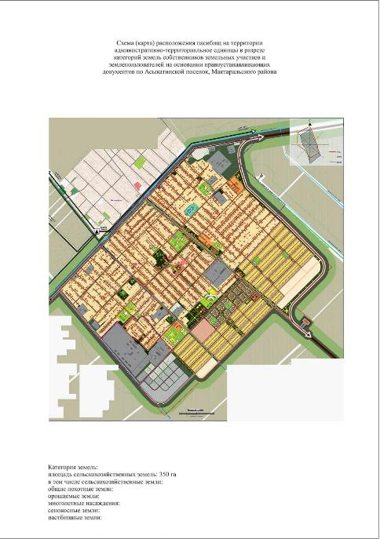

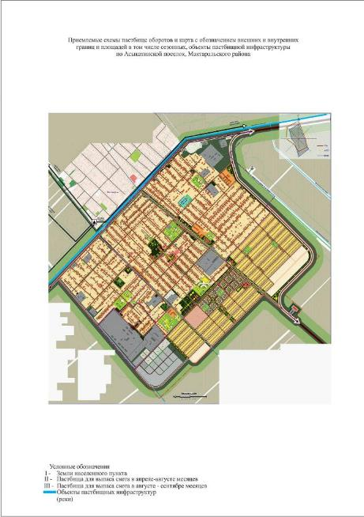

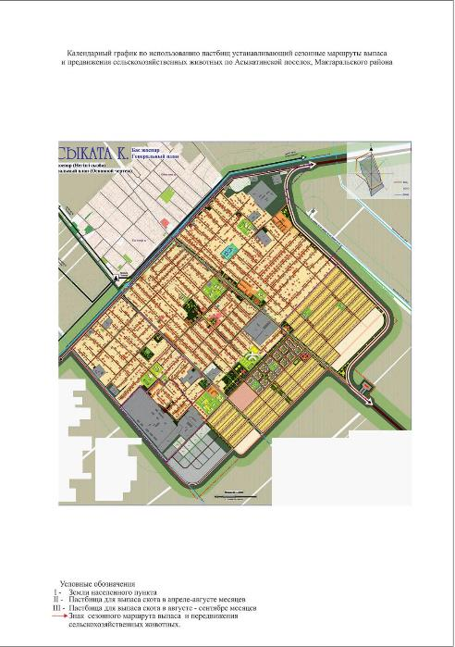

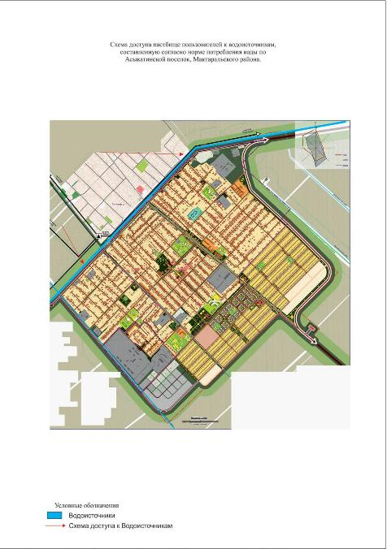

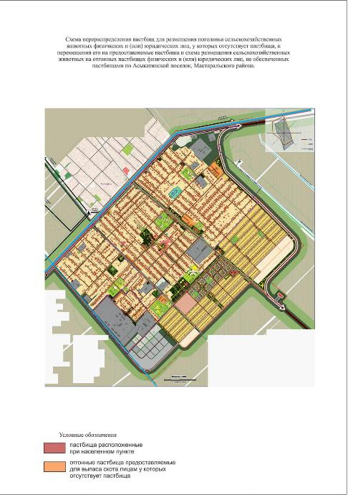

2. Поселок Атакент
Центр – поселок Атакент.
Населенные пункты - поселок Атакент.
Численность населения – 18242 человек.
Общая площадь округа – 600 гектар.
Данные о количестве поголовья скота сельскохозяйственных животных по населенным пунктам:
№ | Населенные пункты | Верблюд | Лощадь | Крупнорогатый скот | Мелкорогатый скот
1 | Атакент | - | 168 | 1661 | 1464
 | Всего | - | 168 | 1661 | 1464

Данные о ветеринарно-санитарных учреждениях:
№ | Населенные пункты | Ветеринарные станции | Купка мелкорогатого скота | Пункт искусственного осеменение | Биотермические котловины
1 | Атакент | - | - | 1 | 1
 | Всего | - | - | 1 | 1

Календарный график по использованию пастбищ, устанавливающий сезонные маршруты выпаса и передвижения сельскохозяйственных животных и длительность пастбищного сезона:
№ | Сроки прогона скота на пастбище | Сроки обратного прогона скота с пастбища | Примечание
1 | Апрель-май | Август-сентябрь

Таблица требуемых пастбищных угодии на поголовье сельскохозяйственных животных:
№ | Населенные пункты | Общая площадь пастбищных угодий в населенных пунктах, гектар | Поголовье скота и площадь требуемых пастбищных угодии, гектар
 |  |  | Лошадь | Норма,  гектар | Требуемые пастбищные угодия, гектар | Крупнорогатый скот
1 | 2 | 3 | 4 | 5 | 6 | 7
1 | Атакент | - | 168 | 9 | 1512 | 1661
 | Всего | - | 168 | 9 | 1512 | 1661

Поголовье скота и площадь требуемых пастбищных угодии, гектар
Норма,  гектар | Требуемые пастбищные угодия, гектар | Мелкорогатый скот | Норма,  гектар | Требуемые пастбищные угодия, гектар | Общая площадь требуемых пастбищных угодии, гектар | Общая разница в районе пастбищ и необходимых пастбищ, (+,-)
8 | 9 | 10 | 11 | 12 | 13 | 14
8 | 13288 | 1464 | 2,5 | 3660 | 18460 | -18460
8 | 13288 | 1464 | 2,5 | 3660 | 18460 | -18460

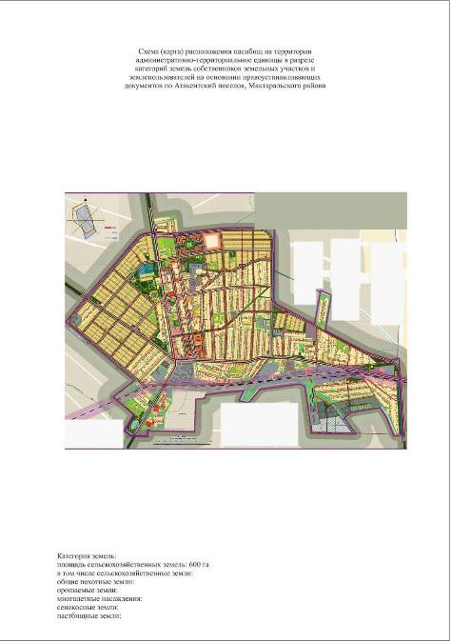

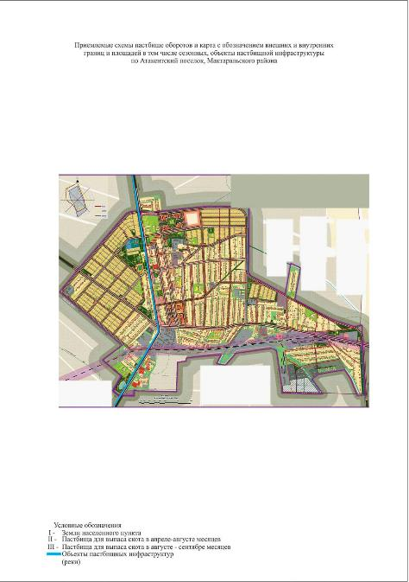

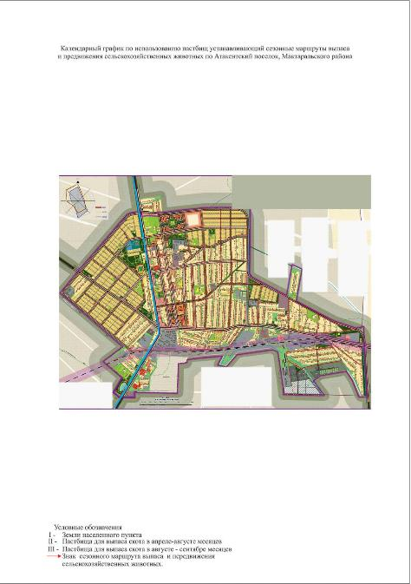

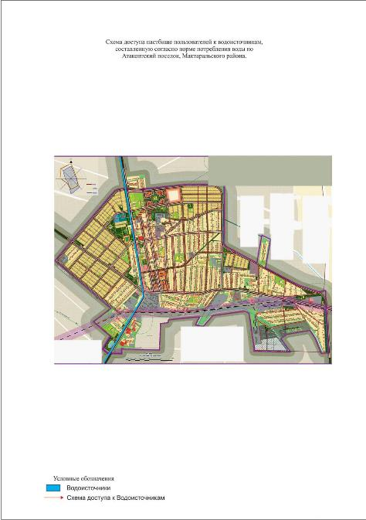

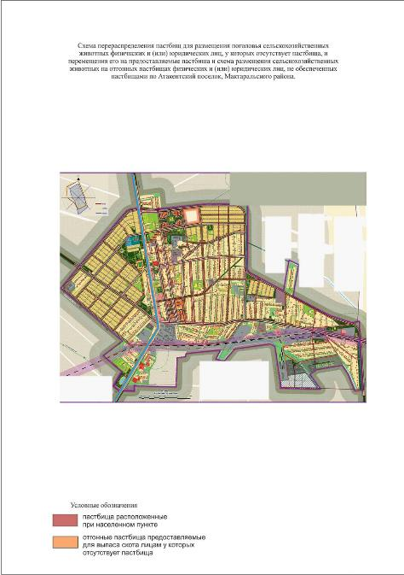

3. Поселок Мырзакент.
Центр – поселок Мырзакент.
Населенные пункты - поселок Мырзакент.
Численность населения – 14729 человек.
Общая площадь округа – 450 гектар.
Данные о количестве поголовья скота сельскохозяйственных животных по населенным пунктам:
№ | Населенные пункты | Верблюд | Лощадь | Крупнорогатый скот | Мелкорогатый скот
1 | Мырзакент | 8 | 63 | 1391 | 2706
 | Всего | 8 | 63 | 1391 | 2706

Данные о ветеринарно-санитарных учреждениях:
№ | Населенные пункты | Ветеринарные станции | Купка мелкорогатого скота | Пункт искусственного осеменение | Биотермические котловины
1 | Мырзакент | 1 | - | 1 | -
 | Всего | 1 | - | 1 | -

Календарный график по использованию пастбищ, устанавливающий сезонные маршруты выпаса и передвижения сельскохозяйственных животных и длительность пастбищного сезона:
№ | Сроки прогона скота на пастбище | Сроки обратного прогона скота с пастбища | Примечание
 | Апрель-май | Август-сентябрь

Таблица требуемых пастбищных угодии на поголовье сельскохозяйственных животных:
№ | Населенные пункты | Общая площадь пастбищных угодий в населенных пунктах, гектар | Поголовье скота и площадь требуемых пастбищных угодии, гектар
 |  |  | Лошадь | Норма,  гектар | Требуемые пастбищные угодия, гектар | Крупнорогатый скот
1 | 2 | 3 | 4 | 5 | 6 | 7
1 | Мырзакент | - | 63 | 9 | 567 | 1391
 | Всего | - | 63 | 9 | 567 | 1391

Поголовье скота и площадь требуемых пастбищных угодии, гектар
Норма,  га | Требуемые пастбищные угодия, гектар | Мелкорогатый скот | Норма,  гектар | Требуемые пастбищные угодия, гектар | Общая площадь требуемых пастбищных угодии, гектар | Общая разница в районе пастбищ и необходимых пастбищ, (+,-)
8 | 9 | 10 | 11 | 12 | 13 | 14
8 | 11128 | 2706 | 2,5 | 6765 | 18460 | -18460
8 | 11128 | 2706 | 2,5 | 6765 | 18460 | -18460

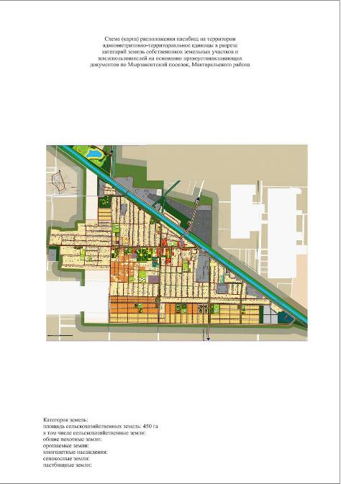

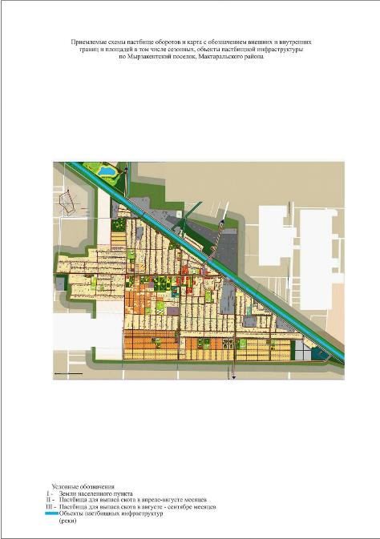

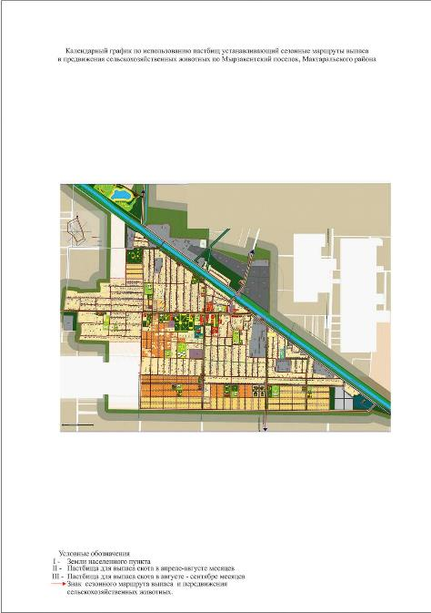

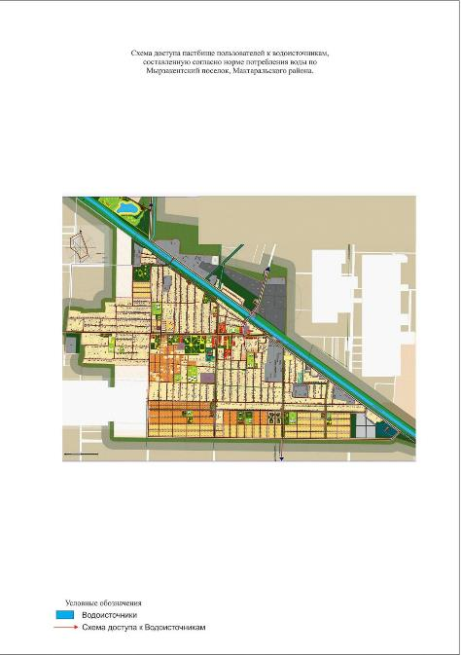

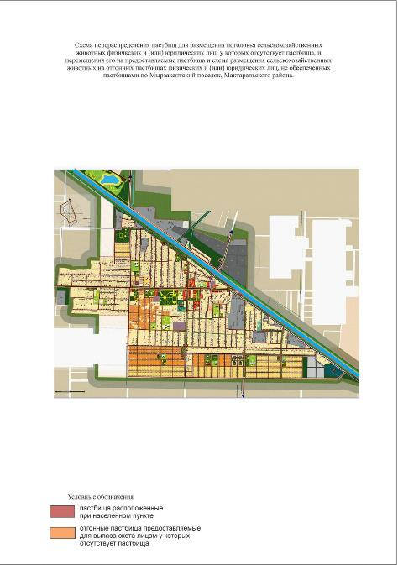

4. Сельский округ Мактаарал
Центр – село Оркениет.
Населенные пункты - Елконыс, Акалтын, Аманкелді, Бакыт, Береке, Жулдыз, Игилик, Кокарал,
Казак ССР 40 жылдыгы, Мадениет, Н.Есентаев,
Оркениет, Тулпар, Шаттык, Азаттык.
Численность населения – 16350 человек.
Общая площадь округа – 11390 гектар.
В том числе:
сельскохозяйственных угодий – 11329 гектаров;
пашни – 11329 гектаров;
орошаемой пашни – 11329 гектаров;
многолетних насаждений – 64 гектаров;
пастбищных земель – 0 гектаров.
Данные о количестве поголовья скота сельскохозяйственных животных по населенным пунктам:
№ | Населенные пункты | Верблюд | Лощадь | Крупнорогатый скот | Мелкорогатый скот
1 | Елконыс | 0 | 7 | 495 | 296
2 | Акалтын | 0 | 17 | 420 | 320
3 | Аманкелді | 0 | 18 | 247 | 427
4 | Бакыт | 0 | 11 | 134 | 131
5 | Береке | 0 | 40 | 491 | 390
6 | Жулдыз | 0 | 150 | 375 | 502
7 | Игилик | 0 | 15 | 392 | 255
8 | Кокарал | 0 | 30 | 362 | 304
9 | Казак ССР 40 жылдыгы | 0 | 18 | 587 | 234
10 | Мадениет | 0 | 76 | 689 | 583
11 | Н.Есентаев | 0 | 168 | 505 | 470
12 | Оркениет | 0 | 32 | 415 | 424
13 | Тулпар | 0 | 47 | 222 | 242
14 | Шаттык | 0 | 19 | 305 | 365
15 | Азаттык | 0 | 118 | 496 | 711
 | Всего | 0 | 766 | 6135 | 5654

Данные о ветеринарно-санитарных учреждениях:
№ | Населенные пункты | Ветеринарные станции | Купка мелкорогатого скота | Пункт искусственного осеменение | Биотермические котловины
1 | Елконыс | - | 1 | 1 | 1
2 | Акалтын | - | - | - | -
3 | Аманкелді | - | - | - | -
4 | Бакыт | - | - | - | -
5 | Береке | - | - | - | -
6 | Жулдыз | - | - | - | -
7 | Игилик | - | - | - | -
8 | Кокарал | - | - | - | -
9 | Казак ССР 40 жылдыгы | - | - | - | -
10 | Мадениет | - | - | - | -
11 | Н.Есентаев | - | - | - | -
12 | Оркениет | - | - | - | -
13 | Тулпар | - | - | - | -
14 | Шаттык | - | - | - | -
15 | Азаттык | - | - | - | -
 | Всего | - | 1 | 1 | 1

Календарный график по использованию пастбищ, устанавливающий сезонные маршруты выпаса и передвижения сельскохозяйственных животных и длительность пастбищного сезона:
№ | Сроки прогона скота на пастбище | Сроки обратного прогона скота с пастбища | Примечание
 | Апрель-май | Август-сентябрь

Таблица требуемых пастбищных угодии на поголовье сельскохозяйственных животных:
№ | Населенные пункты | Общая площадь пастбищных угодий в населенных пунктах, гектар | Поголовье скота и площадь требуемых пастбищных угодии, гектар
 |  |  | Лошадь | Норма  гектар | Требуемые пастбищные угодия, гектар | Крупнорогатый скот
1 | 2 | 3 | 4 | 5 | 6 | 7
1 | Елконыс | - | 7 | 9 | 63 | 495
2 | Акалтын | - | 17 | 9 | 153 | 420
3 | Аманкелді | - | 18 | 9 | 162 | 247
4 | Бакыт | - | 11 | 9 | 99 | 134
5 | Береке | - | 40 | 9 | 360 | 491
6 | Жулдыз | - | 150 | 9 | 1350 | 375
7 | Игилик | - | 15 | 9 | 135 | 392
8 | Кокарал | - | 30 | 9 | 270 | 362
9 | Казак ССР 40 жылдыгы | - | 18 | 9 | 162 | 587
10 | Мадениет | - | 76 | 9 | 684 | 689
11 | Н.Есентаев | - | 168 | 9 | 1512 | 505
12 | Оркениет | - | 32 | 9 | 288 | 415
13 | Тулпар | - | 47 | 9 | 423 | 222
14 | Шаттык | - | 19 | 9 | 171 | 305
15 | Азаттык | - | 118 | 9 | 1062 | 496
 | Всего | - | 766 | 9 | 6894 | 6135

Поголовье скота и площадь требуемых пастбищных угодии, гектар
Норма,  гектар | Требуемые пастбищные угодия, гектар | Мелкорогатый скот | Норма,  гектар | Требуемые пастбищные угодия, гектар | Общая площадь требуемых пастбищных угодии, гектар | Общая разница в районе пастбищ и необходимых пастбищ, (+,-)
8 | 9 | 10 | 11 | 12 | 13 | 14
8 | 3960 | 296 | 2,5 | 740 | 4763 | -4763
8 | 3360 | 320 | 2,5 | 800 | 4313 | -4313
8 | 1976 | 427 | 2,5 | 1067,5 | 3205,5 | -3205,5
8 | 1072 | 131 | 2,5 | 327,5 | 1498,5 | -1498,5
8 | 3928 | 390 | 2,5 | 975 | 5263 | -5263
8 | 3000 | 502 | 2,5 | 1255 | 5605 | -5605
8 | 3136 | 255 | 2,5 | 637,5 | 3908,5 | -3908,5
8 | 2896 | 304 | 2,5 | 760 | 3926 | -3926
8 | 4696 | 234 | 2,5 | 585 | 5443 | -5443
8 | 5512 | 583 | 2,5 | 1457,5 | 7653,5 | -7653,5
8 | 4040 | 470 | 2,5 | 1175 | 6727 | -6727
8 | 3320 | 424 | 2,5 | 1060 | 4668 | -4668
8 | 1776 | 242 | 2,5 | 605 | 2804 | -2804
8 | 2440 | 365 | 2,5 | 912,5 | 3523,5 | -3523,5
8 | 3968 | 711 | 2,5 | 1777,5 | 6807,5 | -6807,5
8 | 49080 | 5654 | 2,5 | 14135 | 70109 | -70109

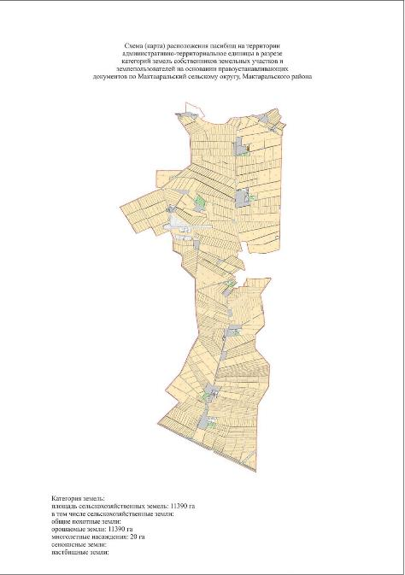

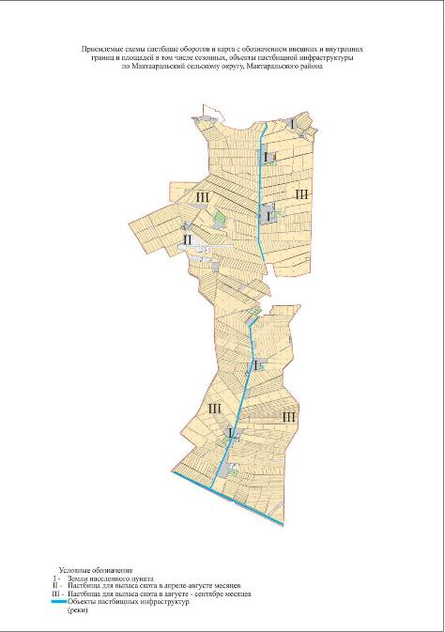

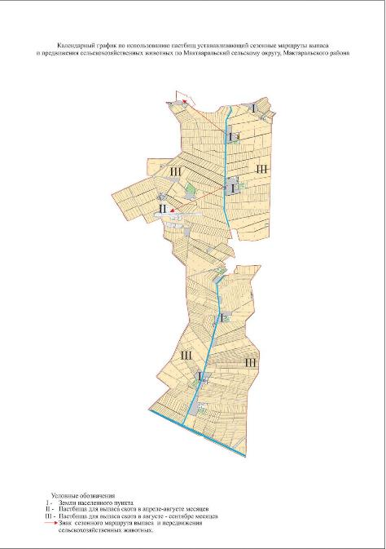

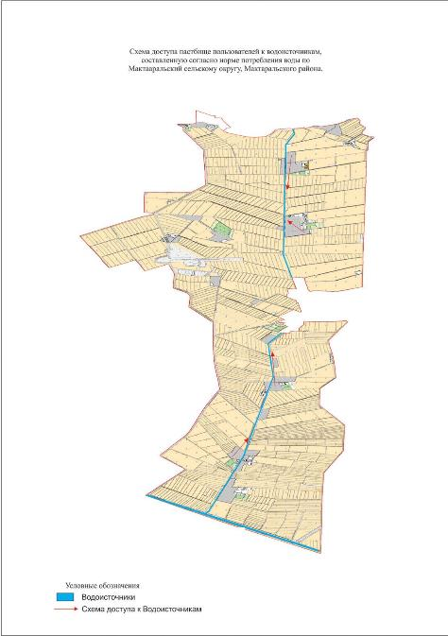

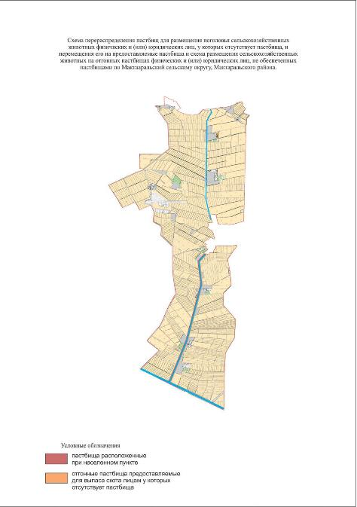

5. Сельский округ Жамбыл
Центр – село Кенесшил.
Населенные пункты - Жамбыл, Кокпарсай, Кенесшил, Жалын-Абай.
Численность населения – 10476 человек.
Общая площадь округа – 6000 гектар.
В том числе:
сельскохозяйственных угодий – 4614,58 гектаров;
пашни – 4614,58 гектаров;
орошаемой пашни – 4614,58 гектаров;
пастбищных земель – 0 гектаров.
Данные о количестве поголовья скота сельскохозяйственных животных по населенным пунктам:
№ | Населенные пункты | Верблюд | Лощадь | Крупнорогатый скот | Мелкорогатый скот
1 | Жамбыл | - | 346 | 1279 | 1086
2 | Кокпарсай | - | 52 | 1195 | 871
3 | Кенесшил | - | 136 | 607 | 342
4 | Жалын-Абай | - | 312 | 1330 | 1397
 | Всего | - | 846 | 4441 | 3696

Данные о ветеринарно-санитарных учреждениях:
№ | Населенные пункты | Ветеринарные станции | Купка мелкорогатого скота | Пункт искусственного осеменение | Биотермические котловины
1 | Жамбыл | 1 | - | 1 | -
2 | Кокпарсай | - | - | - | -
3 | Кенесшил | - | - | - | -
4 | Жалын-Абай | - | - | - | -
 | Всего | 1 | - | 1 | -

Календарный график по использованию пастбищ, устанавливающий сезонные маршруты выпаса и передвижения сельскохозяйственных животных и длительность пастбищного сезона:
№ | Сроки прогона скота на пастбище | Сроки обратного прогона скота с пастбища | Примечание
1 | Апрель-май | Август-сентябрь

Таблица требуемых пастбищных угодии на поголовье сельскохозяйственных животных:
№ | Населенные пункты | Общая площадь пастбищных угодий в населенных пунктах, гектар | Поголовье скота и площадь требуемых пастбищных угодии, гектар
 |  |  | Лошадь | Норма,  гектар | Требуемые пастбищные угодия, гектар | Крупнорогатый скот
1 | 2 | 3 | 4 | 5 | 6 | 7
1 | Жамбыл | - | 346 | 9 | 3114 | 1279
2 | Кокпарсай | - | 52 | 9 | 468 | 1195
3 | Кенесшил | - | 136 | 9 | 1224 | 607
4 | Жалын-Абай | - | 312 | 9 | 2808 | 1330
 | Всего | - | 846 | 9 | 7614 | 4441

Поголовье скота и площадь требуемых пастбищных угодии, гектар
Норма,  гектар | Требуемые пастбищные угодия, гектар | Мелкорогатый скот | Норма,  гектар | Требуемые пастбищные угодия, гектар | Общая площадь требуемых пастбищных угодии, гектар | Общая разница в районе пастбищ и необходимых пастбищ, (+,-)
8 | 9 | 10 | 11 | 12 | 13 | 14
8 | 10232 | 1086 | 2,5 | 2715 | 16061 | -16061
8 | 9560 | 871 | 2,5 | 2177,5 | 12205,5 | -12205,5
8 | 4856 | 342 | 2,5 | 855 | 6935 | -6935
8 | 10640 | 1397 | 2,5 | 3492,5 | 16940,5 | -16940,5
8 | 35288 | 3696 | 2,5 | 9240 | 52382 | -52382

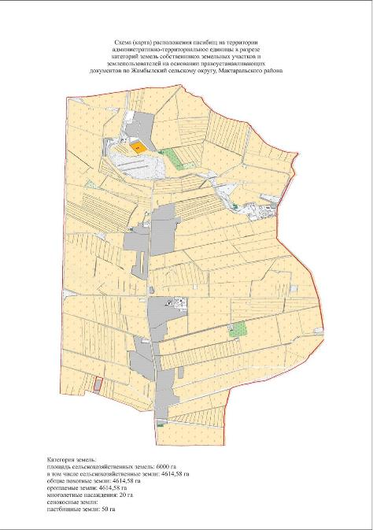

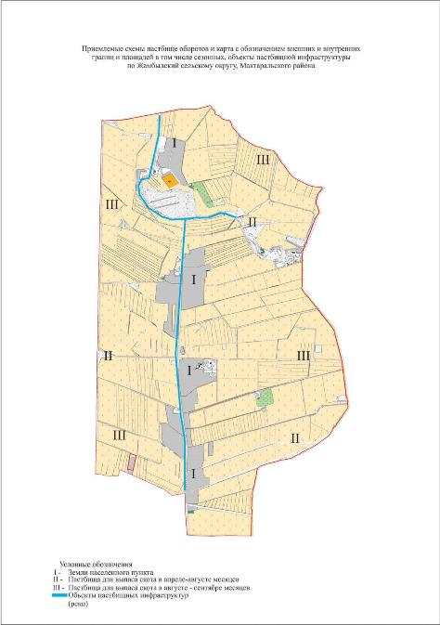

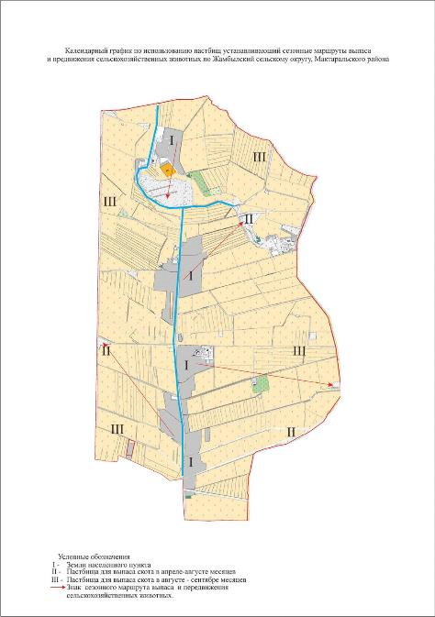

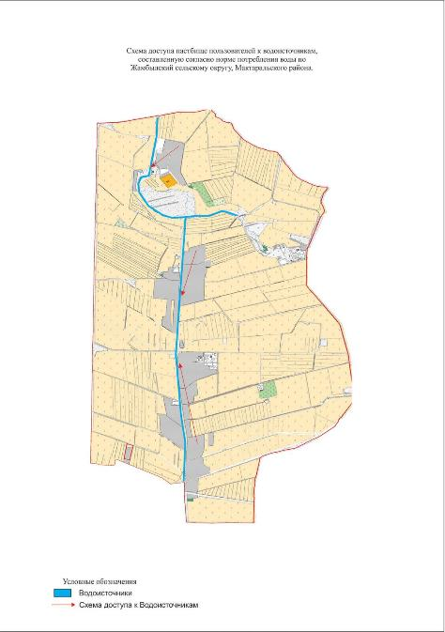

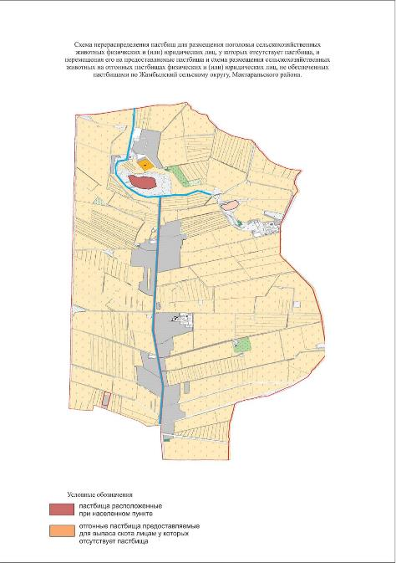

6. Сельский округ Бирлик.
Центр – село К.Пернебаева.
Населенные пункты - Алгабас, Еркинабад, К.Пернебаев, Оркениет, Табысты, Конырат.
Численность населения – 9753 человек.
Общая площадь округа – 5189,5 гектар.
В том числе:
сельскохозяйственных угодий – 4465,3 гектаров;
пашни – 4465,3 гектаров;
орошаемой пашни – 4465,3 гектаров;
многолетних насаждений – 10 гектаров;
пастбищных земель – 0 гектаров.
Данные о количестве поголовья скота сельскохозяйственных животных по населенным пунктам:
№ | Населенные пункты | Верблюд | Лощадь | Крупнорогатый скот | Мелкорогатый скот
1 | Алгабас | - | 48 | 604 | 439
2 | Еркинабад | - | 90 | 243 | 289
3 | К.Пернебаев | - | 212 | 647 | 273
4 | Оркениет | - | 220 | 463 | 146
5 | Табысты | - | 191 | 640 | 1707
6 | Конырат | - | 69 | 331 | 211
 | Всего | - | 830 | 2928 | 3065

Данные о ветеринарно-санитарных учреждениях:
№ | Населенные пункты | Ветеринарные станции | Купка мелкорогатого скота | Пункт искусственного осеменение | Биотермические котловины
1 | Алгабас |  | - | - | -
2 | Еркинабад | - | - | - | -
3 | К.Пернебаев | - | - | 1 | -
4 | Оркениет | - | - | - | -
5 | Табысты | - | - | - | -
6 | Конырат | - | - | - | -
 | Всего | - | - | 1 | -

Календарный график по использованию пастбищ, устанавливающий сезонные маршруты выпаса и передвижения сельскохозяйственных животных и длительность пастбищного сезона:
№ | Сроки прогона скота на пастбище | Сроки обратного прогона скота с пастбища | Примечание
1 | Апрель-май | Август-сентябрь

Таблица требуемых пастбищных угодии на поголовье сельскохозяйственных животных:
№ | Населенные пункты | Общая площадь пастбищных угодий в населенных пунктах, гектар | Поголовье скота и площадь требуемых пастбищных угодии, гектар
 |  |  | Лошадь | Норма,  гектар | Требуемые пастбищные угодия, гектар | Крупнорогатый скот
1 | 2 | 3 | 4 | 5 | 6 | 7
1 | Алгабас | - | 48 | 9 | 432 | 604
2 | Еркинабад | - | 90 | 9 | 810 | 243
3 | К.Пернебаев | - | 212 | 9 | 1908 | 647
4 | Оркениет | - | 220 | 9 | 1980 | 463
5 | Табысты | - | 191 | 9 | 1719 | 640
6 | Конырат | - | 69 | 9 | 621 | 331
 | Всего | - | 830 | 9 | 7470 | 2928

Поголовье скота и площадь требуемых пастбищных угодии, гектар
Норма,  гектар | Требуемые пастбищные угодия, гектар | Мелкорогатый скот | Норма,  гектар | Требуемые пастбищные угодия, гектар | Общая площадь требуемых пастбищных угодии, гектар | Общая разница в районе пастбищ и необходимых пастбищ, (+,-)
8 | 9 | 10 | 11 | 12 | 13 | 14
8 | 4832 | 439 | 2,5 | 1097,5 | 6361,5 | -6361,5
8 | 1944 | 289 | 2,5 | 722,5 | 3476,5 | -3476,5
8 | 5176 | 273 | 2,5 | 682,5 | 7766,5 | -7766,5
8 | 3704 | 146 | 2,5 | 365 | 6049 | -6049
8 | 5120 | 1707 | 2,5 | 4267,5 | 11106,5 | -11106,5
8 | 2648 | 211 | 2,5 | 527,5 | 3796,5 | -3796,5
8 | 23424 | 3065 | 2,5 | 7662,5 | 38556,5 | -38556,5

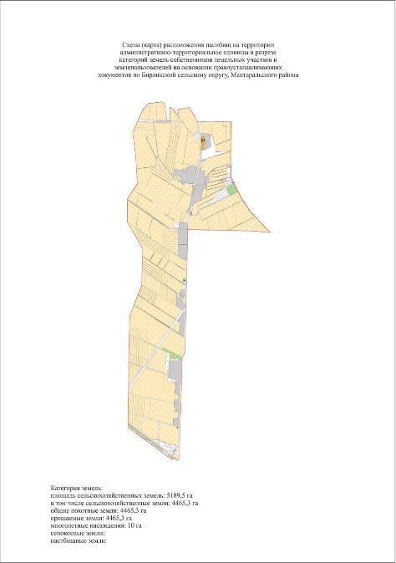

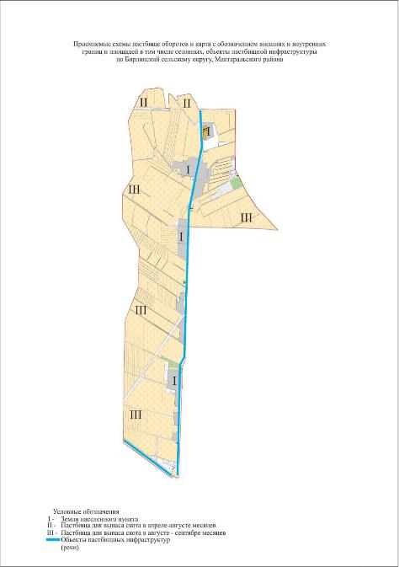

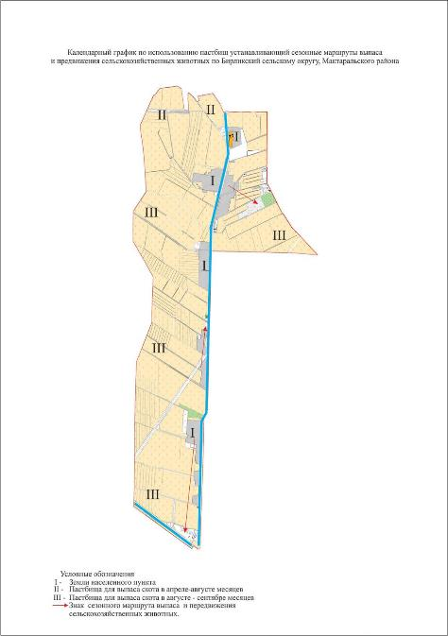

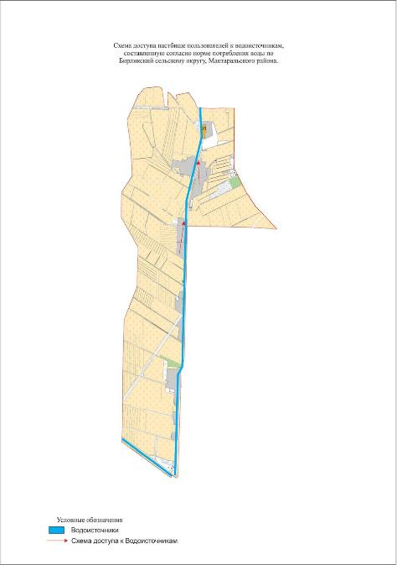

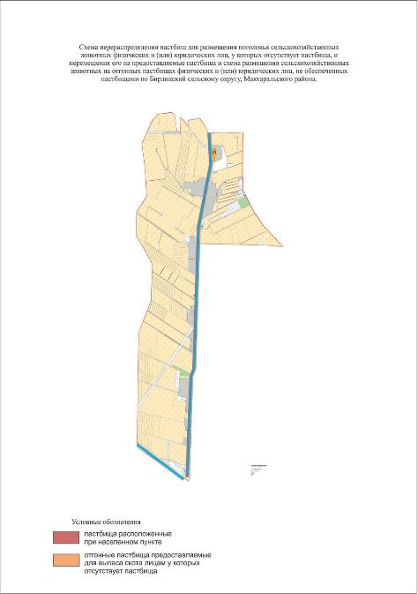

7. Сельский округ Иржар.
Центр – село Иржар.
Населенные пункты - Азат, Шапагат, Рахимов, Азамат, Алаш, Иржар, Мактажан, Наурыз, Дихан.
Численность населения – 10658 человек.
Общая площадь округа – 8288,81 гектар.
В том числе:
сельскохозяйственных угодий – 7248,1 гектаров;
пашни – 7248,1 гектаров;
орошаемой пашни – 7248,1 гектаров;
многолетних насаждений – 30 гектаров;
пастбищных земель – 0 гектаров.
Данные о количестве поголовья скота сельскохозяйственных животных по населенным пунктам:
№ | Населенные пункты | Верблюд | Лощадь | Крупнорогатый скот | Мелкорогатый скот
1 | Азат | - | 11 | 490 | 190
2 | Шапагат | - | 19 | 372 | 191
3 | Рахимов | - | 17 | 360 | 48
4 | Азамат | - | 46 | 507 | 220
5 | Алаш | - | 47 | 495 | 212
6 | Иржар | 3 | 44 | 525 | 247
7 | Мактажан | - | 66 | 430 | 222
8 | Наурыз | 4 | 82 | 420 | 146
9 | Дихан | - | 90 | 1121 | 384
 | Всего | 7 | 422 | 4720 | 1860

Данные о ветеринарно-санитарных учреждениях:
№ | Населенные пункты | Ветеринарные станции | Купка мелкорогатого скота | Пункт искусственного осеменение | Биотермические котловины
1 | Азат | - | - | - | -
2 | Шапагат | - | - | - | -
3 | Рахимов | - | - | - | -
4 | Азамат | - | - | - | -
5 | Алаш | - | - | - | -
6 | Иржар | 1 | - | 1 | -
7 | Мактажан | - | - | - | -
8 | Наурыз | - | - | - | -
9 | Дихан | - | - | - | -
 | Всего | 1 | - | 1 | -

Календарный график по использованию пастбищ, устанавливающий сезонные маршруты выпаса и передвижения сельскохозяйственных животных и длительность пастбищного сезона:
№ | Сроки прогона скота на пастбище | Сроки обратного прогона скота с пастбища | Примечание
1 | Апрель-май | Август-сентябрь

Таблица требуемых пастбищных угодии на поголовье сельскохозяйственных животных:
№ | Населенные пункты | Общая площадь пастбищных угодий в населенных пунктах, гектар | Поголовье скота и площадь требуемых пастбищных угодии, гектар
 |  |  | Лошадь | Норма,  гектар | Требуемые пастбищные угодия, гектар | Крупнорогатый скот
1 | 2 | 3 | 4 | 5 | 6 | 7
1 | Азат | - | 11 | 9 | 99 | 490
2 | Шапагат | - | 19 | 9 | 171 | 372
3 | Рахимов | - | 17 | 9 | 153 | 360
4 | Азамат | - | 46 | 9 | 414 | 507
5 | Алаш | - | 47 | 9 | 423 | 495
6 | Иржар | - | 44 | 9 | 396 | 525
7 | Мактажан | - | 66 | 9 | 594 | 430
8 | Наурыз | - | 82 | 9 | 738 | 420
9 | Дихан | - | 90 | 9 | 810 | 1121
 | Всего | - | 422 | 9 | 3798 | 4720

Поголовье скота и площадь требуемых пастбищных угодии, гектар
Норма,  гектар | Требуемые пастбищные угодия, гектар | Мелкорогатый скот | Норма,  гектар | Требуемые пастбищные угодия, гектар | Общая площадь требуемых пастбищных угодии, гектар | Общая разница в районе пастбищ и необходимых пастбищ, (+,-)
8 | 9 | 10 | 11 | 12 | 13 | 14
8 | 3920 | 190 | 2,5 | 475 | 4494 | -4494
8 | 2976 | 191 | 2,5 | 477,5 | 3624,5 | -3624,5
8 | 2880 | 48 | 2,5 | 120 | 3153 | -3153
8 | 4056 | 220 | 2,5 | 550 | 5020 | -5020
8 | 3960 | 212 | 2,5 | 530 | 4913 | -4913
8 | 4200 | 247 | 2,5 | 617,5 | 5213,5 | -5213,5
8 | 3440 | 222 | 2,5 | 555 | 4589 | -4589
8 | 3360 | 146 | 2,5 | 365 | 4463 | -4463
8 | 8968 | 384 | 2,5 | 960 | 10738 | -10738
8 | 37760 | 1860 | 2,5 | 4650 | 46208 | -46208

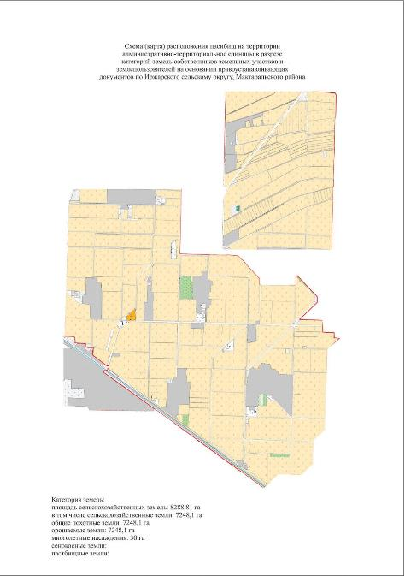

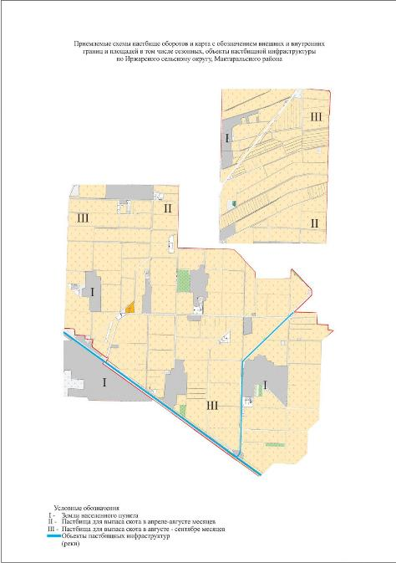

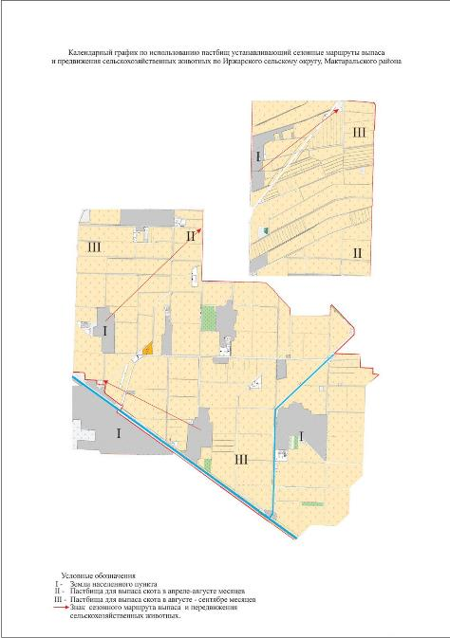

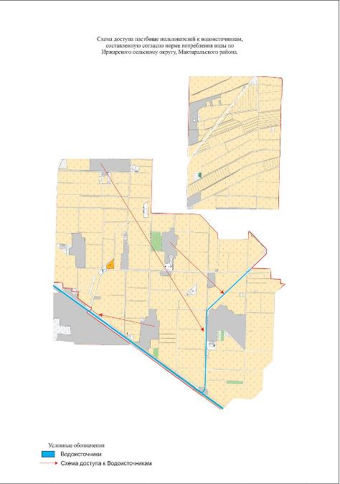

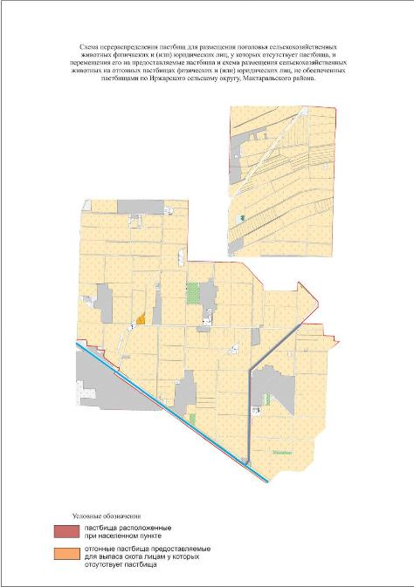

8. Сельский округ Енбекши.
Центр – селоТ.Жайлыбаев.
Населенные пункты - Т.Жайлыбаев, Жантаксай, Жанатурмыс, Нурлытан, Шугыла .
Численность населения – 5982 человек.
Общая площадь округа – 5956 гектар.
В том числе:
сельскохозяйственных угодий – 5250,2 гектаров;
пашни – 5250,2 гектаров;
орошаемой пашни – 5250,2 гектаров;
многолетних насаждений –10 гектаров;
пастбищных земель – 0 гектаров.
Данные о количестве поголовья скота сельскохозяйственных животных по населенным пунктам:
№ | Населенные пункты | Верблюд | Лощадь | Крупнорогатый скот | Мелкорогатый скот
1 | Т.Жайлыбаев | 1 | 230 | 1096 | 330
2 | Жантаксай | - | 66 | 670 | 595
3 | Жанатурмыс | 104 | 15 | 486 | 494
4 | Нурлытан | 4 | 318 | 590 | 575
5 | Шугыла | - | 170 | 544 | 851
 | Всего | 109 | 799 | 3386 | 2845

Данные о ветеринарно-санитарных учреждениях:
№ | Населенные пункты | Ветеринарные станции | Купка мелкорогатого скота | Пункт искусственного осеменение | Биотермические котловины
1 | Т.Жайлыбаев | - | - | 1 | -
2 | Жантаксай | - | - | - | -
3 | Жанатурмыс | - | - | - | -
4 | Нурлытан | - | - | - | -
5 | Шугыла | - | - | - | -
 | Всего | - | - | 1 | -

Календарный график по использованию пастбищ, устанавливающий сезонные маршруты выпаса и передвижения сельскохозяйственных животных и длительность пастбищного сезона:
№ | Сроки прогона скота на пастбище | Сроки обратного прогона скота с пастбища | Примечание
1 | Апрель-май | Август-сентябрь

Таблица требуемых пастбищных угодии на поголовье сельскохозяйственных животных:
№ | Населенные пункты | Общая площадь пастбищных угодий в населенных пунктах, гектар | Поголовье скота и площадь требуемых пастбищных угодии, гектар
 |  |  | Лошадь | Норма,  гектар | Требуемые пастбищные угодия, гектар | Крупнорогатый скот
1 | 2 | 3 | 4 | 5 | 6 | 7
1 | Т.Жайлыбаев | - | 230 | 9 | 2070 | 420
2 | Жантаксай | - | 66 | 9 | 594 | 120
3 | Жанатурмыс | - | 15 | 9 | 135 | 30
4 | Нурлытан | - | 318 | 9 | 2862 | 590
5 | Шугыла | - | 170 | 9 | 1530 | 320
 | Всего | - | 799 | 9 | 7191 | 1480

Поголовье скота и площадь требуемых пастбищных угодии, гектар
Норма,  гектар | Требуемые пастбищные угодия, гектар | Мелкорогатый скот | Норма,  гектар | Требуемые пастбищные угодия, гектар | Общая площадь требуемых пастбищных угодии, гектар | Общая разница в районе пастбищ и необходимых пастбищ, (+,-)
8 | 9 | 10 | 11 | 12 | 13 | 14
8 | 3360 | 320 | 2,5 | 800 | 6230 | -6230
8 | 960 | 570 | 2,5 | 1425 | 2979 | -2979
8 | 240 | 474 | 2,5 | 1185 | 1560 | -1560
8 | 4720 | 551 | 2,5 | 1377,5 | 8959,5 | -8959,5
8 | 2560 | 730 | 2,5 | 1825 | 5915 | -5915
8 | 11840 | 2645 | 2,5 | 6612,5 | 25643,5 | -25643,5

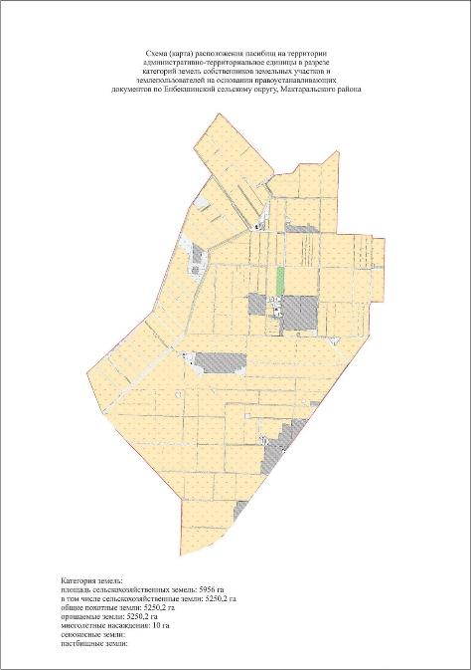

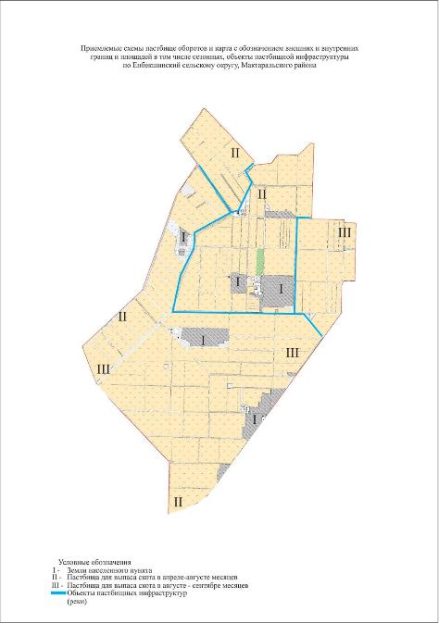

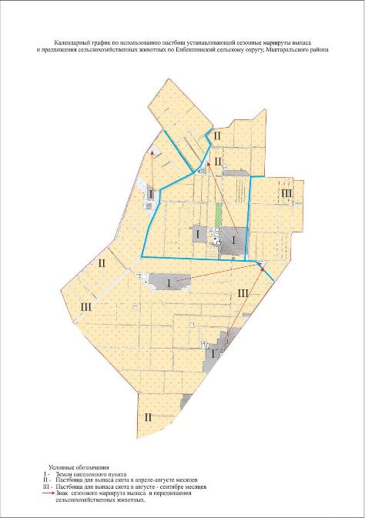

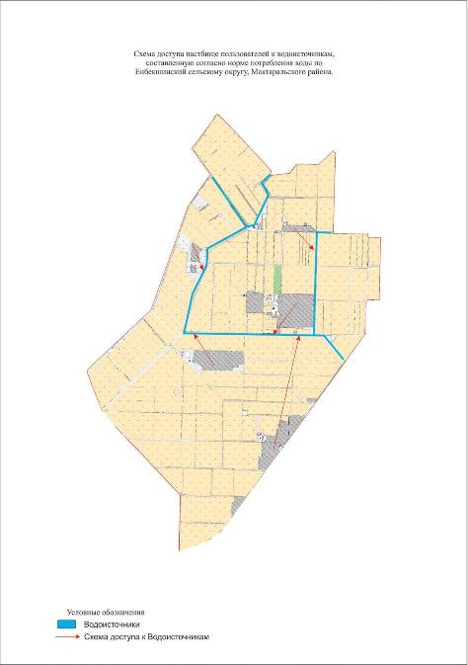

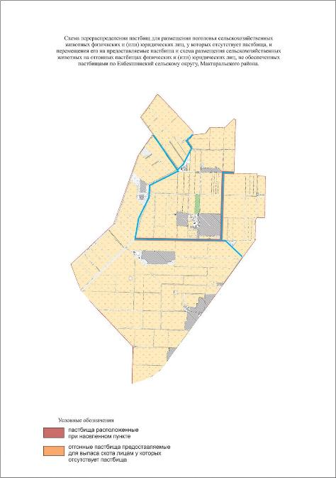

9. Сельский округ Жанажол.
Центр – село Акжол.
Населенные пункты - Акжол, Женис, Арайлы, Достык, Найман Бухарбай, Нурлы жол, Оргебас, Фирдауси.
Численность населения – 10042 человек.
Общая площадь округа – 10014 гектар.
В том числе:
сельскохозяйственных угодий – 7095,4 гектаров;
пашни – 7095,4 гектаров;
орошаемой пашни – 7095,4 гектаров;
многолетних насаждений – 20 гектаров;
пастбищных земель – 600 гектаров.
Данные о количестве поголовья скота сельскохозяйственных животных по населенным пунктам:
№ | Населенные пункты | Верблюд | Лощадь | Крупнорогатый скот | Мелкорогатый скот
1 | Акжол | 14 | 29 | 355 | 489
2 | Женис | 254 | 57 | 432 | 271
3 | Арайлы | 12 | 29 | 215 | 159
4 | Достык | - | 6 | 29 | 19
5 | Найман Бухарбай | - | 43 | 51 | 2868
6 | Нурлы жол | - | 23 | 226 | 142
7 | Оргебас | - | 16 | 205 | 114
8 | Фирдауси | - | 51 | 797 | 463
 | Всего | 280 | 260 | 2310 | 4525

Данные о ветеринарно-санитарных учреждениях:
№ | Населенные пункты | Ветеринарные станции | Купка мелкорогатого скота | Пункт искусственного осеменение | Биотермические котловины
1 | Акжол | - | - | - | -
2 | Женис | - | - | - | -
3 | Арайлы | - | - | - | -
4 | Достык | - | - | 1 | -
5 | Найман Бухарбай | - | - | - | -
6 | Нурлы жол | - | - | - | -
7 | Оргебас | - | - | - | -
8 | Фирдауси | - | - | - | -
 | Всего | - | - | 1 | -

Календарный график по использованию пастбищ, устанавливающий сезонные маршруты выпаса и передвижения сельскохозяйственных животных и длительность пастбищного сезона:
№ | Сроки прогона скота на пастбище | Сроки обратного прогона скота с пастбища | Примечание
1 | Апрель-май | Август-сентябрь

Таблица требуемых пастбищных угодии на поголовье сельскохозяйственных животных:
№ | Населенные пункты | Общая площадь пастбищных угодий в населенных пунктах, гектар | Поголовье скота и площадь требуемых пастбищных угодии, гектар
 |  |  | Лошадь | Норма,  гектар | Требуемые пастбищные угодия, гектар | Крупнорогатый скот
1 | 2 | 3 | 4 | 5 | 6 | 7
1 | Акжол | - | 29 | 9 | 261 | 355
2 | Женис | 600 | 57 | 9 | 513 | 432
3 | Арайлы | - | 29 | 9 | 261 | 215
4 | Достык | - | 6 | 9 | 54 | 29
5 | Найман Бухарбай | - | 43 | 9 | 387 | 51
6 | Нурлы жол | - | 23 | 9 | 207 | 226
7 | Оргебас | - | 16 | 9 | 144 | 205
8 | Фирдауси | - | 51 | 9 | 459 | 797
 | Всего | 600 | 254 | 9 | 2286 | 2310

Поголовье скота и площадь требуемых пастбищных угодии, гектар
Норма,  гектар | Требуемые пастбищные угодия, гектар | Мелкорогатый скот | Норма,  гектар | Требуемые пастбищные угодия, гектар | Общая площадь требуемых пастбищных угодии, гектар | Общая разница в районе пастбищ и необходимых пастбищ, (+,-)
8 | 9 | 10 | 11 | 12 | 13 | 14
8 | 2840 | 489 | 2,5 | 1222,5 | 4323,5 | -4323,5
8 | 3456 | 271 | 2,5 | 677,5 | 4646,5 | -4046,5
8 | 1720 | 159 | 2,5 | 397,5 | 2378,5 | -2378,5
8 | 232 | 19 | 2,5 | 47,5 | 333,5 | -333,5
8 | 408 | 2868 | 2,5 | 7170 | 7965 | -7965
8 | 1808 | 142 | 2,5 | 355 | 2370 | -2370
8 | 1640 | 114 | 2,5 | 285 | 2069 | -2069
8 | 6376 | 463 | 2,5 | 1157,5 | 7992,5 | -7992,5
8 | 18480 | 4525 | 2,5 | 11312,5 | 32078,5 | -31478,5

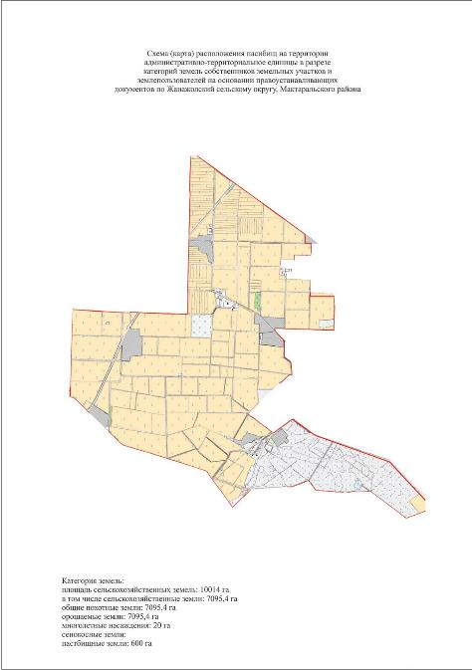

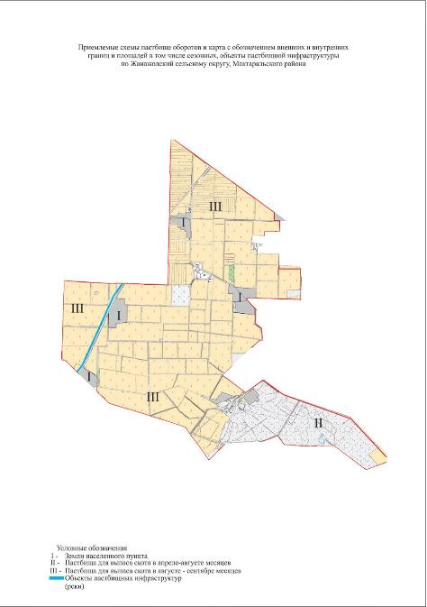

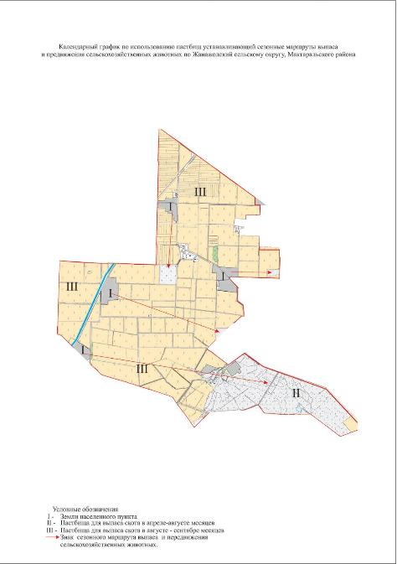

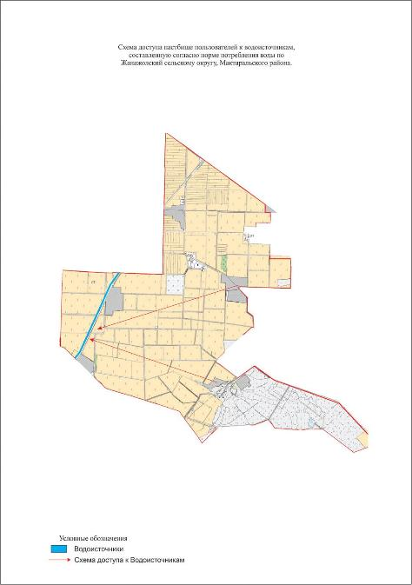

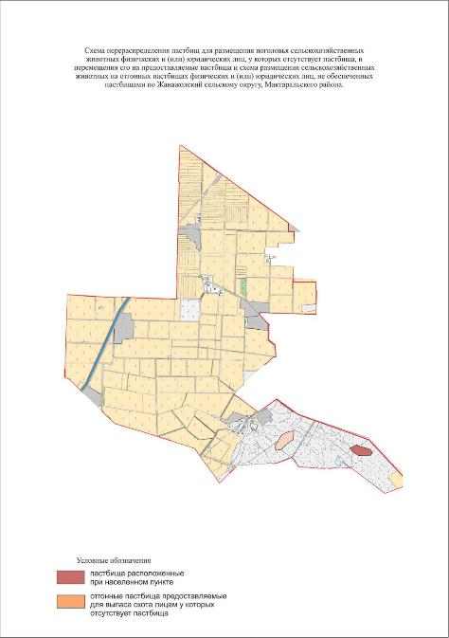

10. Сельский округ Ж.Нурлыбаев.
Центр – село Ынталы.
Населенные пункты - Ынталы, Мырзатобе, Онимкер, Оркен, Каракыр, Ырысты.
Численность населения – 6570 человек.
Общая площадь округа – 6378,4 гектар.
В том числе:
сельскохозяйственных угодий – 6378,4 гектаров;
пашни – 6378,4 гектаров;
орошаемой пашни – 6378,4 гектаров;
многолетних насаждений – 20 гектаров;
пастбищных земель – 0 гектаров.
Данные о количестве поголовья скота сельскохозяйственных животных по населенным пунктам:
№ | Населенные пункты | Верблюд | Лощадь | Крупнорогатый скот | Мелкорогатый скот
1 | Ынталы | 7 | 27 | 576 | 669
2 | Мырзатобе | - | 51 | 381 | 517
3 | Онимкер | - | 97 | 579 | 441
4 | Оркен | - | 64 | 194 | 446
5 | Каракыр | - | 59 | 479 | 450
6 | Ырысты | - | 49 | 470 | 447
 | Всего | 7 | 397 | 2679 | 2770

Данные о ветеринарно-санитарных учреждениях:
№ | Населенные пункты | Ветеринарные станции | Купка мелкорогатого скота | Пункт искусственного осеменение | Биотермические котловины
1 | Ынталы | 1 | 1 | 1 | -
2 | Мырзатобе | - | - | - | -
3 | Онимкер | - | - | - | -
4 | Оркен | - | - | - | -
5 | Каракыр | - | - | - | -
6 | Ырысты | - | - | - | -
 | Всего | 1 | 1 | 1 | -

Календарный график по использованию пастбищ, устанавливающий сезонные маршруты выпаса и передвижения сельскохозяйственных животных и длительность пастбищного сезона:
№ | Сроки прогона скота на пастбище | Сроки обратного прогона скота с пастбища | Примечание
1 | Апрель-май | Август-сентябрь

Таблица требуемых пастбищных угодии на поголовье сельскохозяйственных животных:
№ | Населенные пункты | Общая площадь пастбищных угодий в населенных пунктах, гектар | Поголовье скота и площадь требуемых пастбищных угодии, гектар
 |  |  | Лошадь | Норма,  гектар | Требуемые пастбищные угодия, гектар | Крупнорогатый скот
1 | 2 | 3 | 4 | 5 | 6 | 7
1 | Ынталы | - | 27 | 9 | 243 | 576
2 | Мырзатобе | - | 51 | 9 | 459 | 381
3 | Онимкер | - | 97 | 9 | 873 | 579
4 | Оркен | - | 64 | 9 | 576 | 194
5 | Каракыр | - | 59 | 9 | 531 | 479
6 | Ырысты | - | 49 | 9 | 441 | 470
 | Всего | - | 397 | 9 | 3573 | 2679

Поголовье скота и площадь требуемых пастбищных угодии, гектар
Норма,  гектар | Требуемые пастбищные угодия, гектар | Мелкорогатый скот | Норма,  гектар | Требуемые пастбищные угодия, гектар | Общая площадь требуемых пастбищных угодии, гектар | Общая разница в районе пастбищ и необходимых пастбищ, (+,-)
8 | 9 | 10 | 11 | 12 | 13 | 14
8 | 4608 | 669 | 2,5 | 1672,5 | 6523,5 | -6523,5
8 | 3048 | 517 | 2,5 | 1292,5 | 4799,5 | -4799,5
8 | 4632 | 441 | 2,5 | 1102,5 | 6607,5 | -6607,5
8 | 1552 | 446 | 2,5 | 1115 | 3243 | -3243
8 | 3832 | 450 | 2,5 | 1125 | 5488 | -5488
8 | 3760 | 447 | 2,5 | 1117,5 | 5318,5 | -5318,5
8 | 21432 | 2770 | 2,5 | 6925 | 31930 | -31930

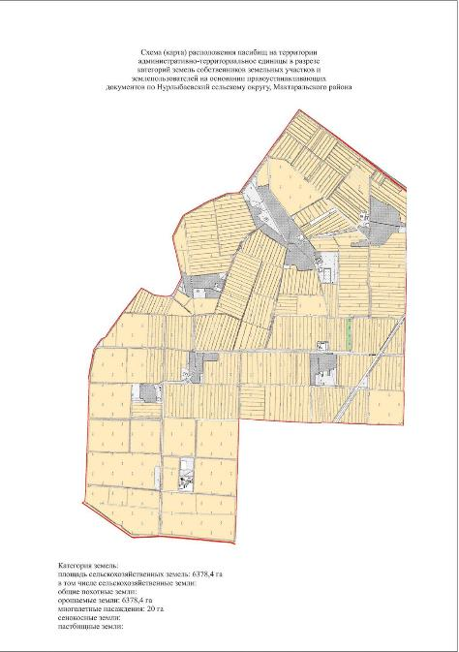

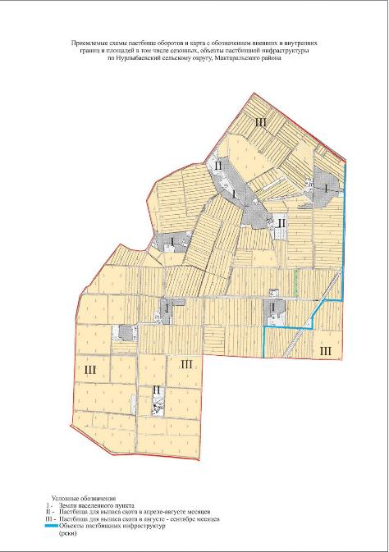

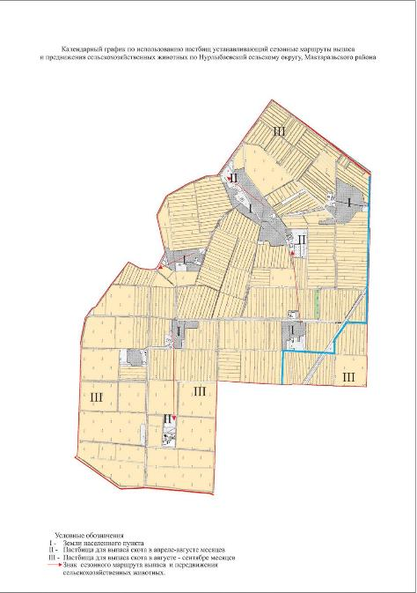

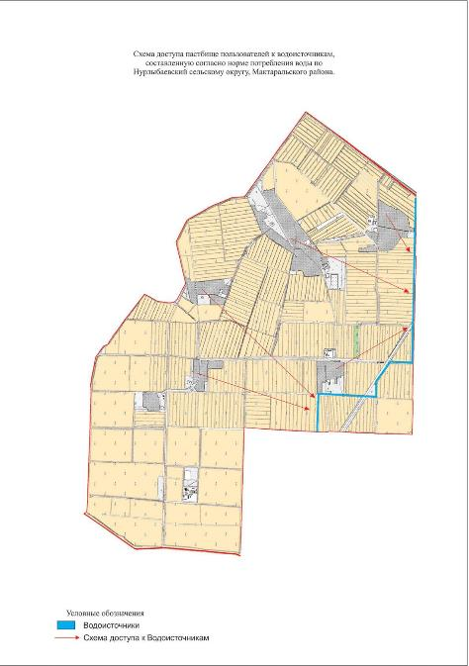

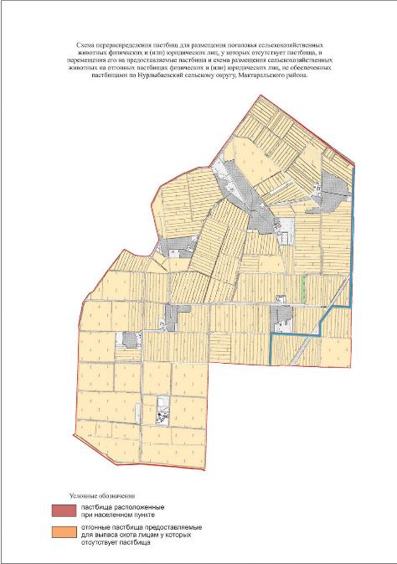

11. Сельский округ Достык.
Центр – село Достык.
Населенные пункты - Достык, Гулистан, Бескетик, Коксу, Калшораев, Хайдар.
Численность населения – 16088 человек.
Общая площадь округа – 11283 гектар.
В том числе:
сельскохозяйственных угодий – 9680,5 гектаров;
пашни – 9680,5 гектаров;
орошаемой пашни – 9680,5 гектаров;
многолетних насаждений – 40 гектаров;
пастбищных земель – 0 гектаров.
Данные о количестве поголовья скота сельскохозяйственных животных по населенным пунктам:
№ | Населенные пункты | Верблюд | Лощадь | Крупнорогатый скот | Мелкорогатый скот
1 | Достык | 2 | 30 | 385 | 95
2 | Гулистан | - | 62 | 1513 | 243
3 | Бескетик | - | 34 | 390 | 210
4 | Коксу | - | 12 | 158 | 140
5 | Калшораев | 6 | 110 | 1200 | 12015
6 | Хайдар | - | 146 | 1590 | 131
 | Всего | 8 | 394 | 5236 | 12834

Данные о ветеринарно-санитарных учреждениях:
№ | Населенные пункты | Ветеринарные станции | Купка мелкорогатого скота | Пункт искусственного осеменение | Биотермические котловины
1 | Достык | - | - | - | 1
2 | Гулистан | - | - | - | -
3 | Бескетик | - | - | - | -
4 | Коксу | - | - | - | -
5 | Калшораев | - | - | 1 | -
6 | Хайдар | - | - | - | -
 | Всего | - | - | 1 | 1

Календарный график по использованию пастбищ, устанавливающий сезонные маршруты выпаса и передвижения сельскохозяйственных животных и длительность пастбищного сезона:
№ | Сроки прогона скота на пастбище | Сроки обратного прогона скота с пастбища | Примечание
1 | Апрель-май | Август-сентябрь

Таблица требуемых пастбищных угодии на поголовье сельскохозяйственных животных:
№ | Населенные пункты | Общая площадь пастбищных угодий в населенных пунктах, гектар | Поголовье скота и площадь требуемых пастбищных угодии, гектар
 |  |  | Лошадь | Норма,  гектар | Требуемые пастбищные угодия, гектар | Крупнорогатый скот
1 | 2 | 3 | 4 | 5 | 6 | 7
1 | Достык | - | 30 | 9 | 270 | 385
2 | Гулистан | - | 62 | 9 | 558 | 1513
3 | Бескетик | - | 34 | 9 | 306 | 390
4 | Коксу | - | 12 | 9 | 108 | 158
5 | Калшораев | - | 110 | 9 | 990 | 1200
6 | Хайдар | - | 146 | 9 | 1314 | 1590
 | Всего | - | 394 | 9 | 3546 | 5236

Поголовье скота и площадь требуемых пастбищных угодии, гектар
Норма,  гектар | Требуемые пастбищные угодия, гектар | Мелкорогатый скот | Норма,  гектар | Требуемые пастбищные угодия, гектар | Общая площадь требуемых пастбищных угодии, гектар | Общая разница в районе пастбищ и необходимых пастбищ, (+,-)
8 | 9 | 10 | 11 | 12 | 13 | 14
8 | 3080 | 95 | 2,5 | 237,5 | 3587,5 | -3587,5
8 | 12104 | 243 | 2,5 | 607,5 | 13269,5 | -13269,5
8 | 3120 | 210 | 2,5 | 525 | 3951 | -3951
8 | 1264 | 140 | 2,5 | 350 | 1722 | -1722
8 | 9600 | 12015 | 2,5 | 30037,5 | 40627,5 | -40627,5
8 | 12720 | 131 | 2,5 | 327,5 | 16593,5 | -16593,5
8 | 41888 | 12834 | 2,5 | 32085 | 79751 | -79751

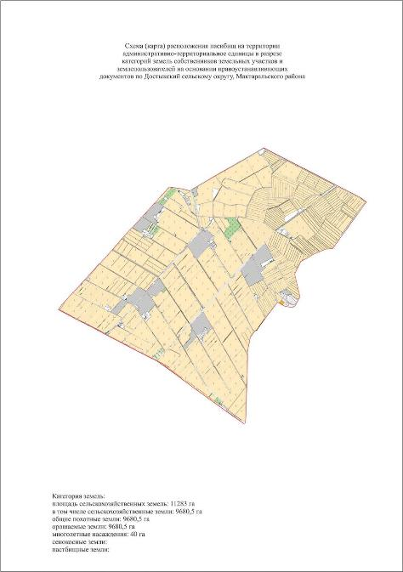

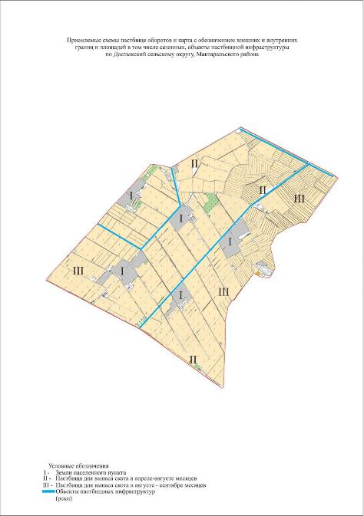

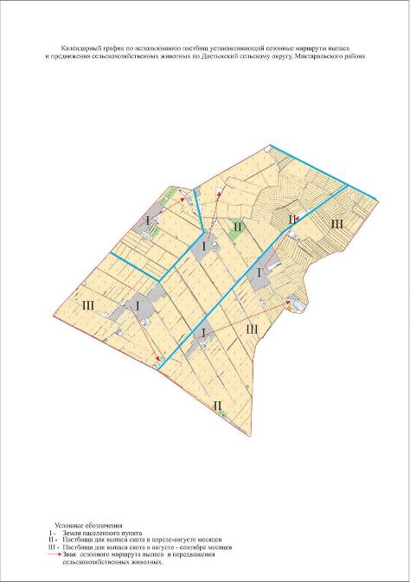

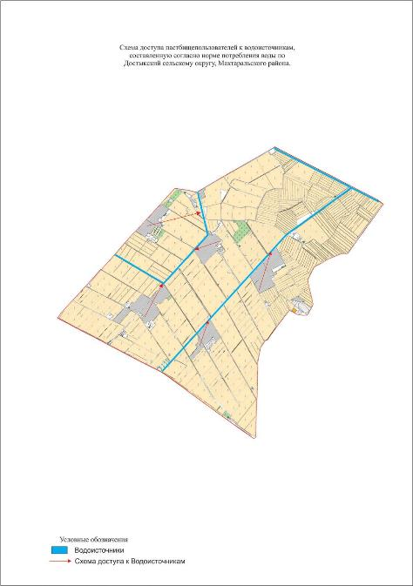

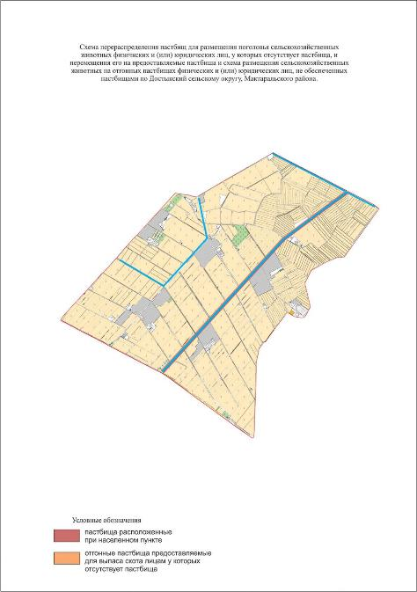

12. Сельский округ Жана ауыл.
Центр – село Мырзашол
Населенные пункты - Мырзашол, Абдихалык, Жана ауыл, Карой, Атаконыс, Ынтымак.
Численность населения – 14521 человек.
Общая площадь округа – 8129,7 гектар.
В том числе:
сельскохозяйственных угодий – 7025,7 гектаров;
пашни – 7025,7 гектаров;
орошаемой пашни – 7025,7 гектаров;
многолетних насаждений – 20 гектаров;
пастбищных земель – 60 гектаров.
Данные о количестве поголовья скота сельскохозяйственных животных по населенным пунктам:
№ | Населенные пункты | Верблюд | Лощадь | Крупнорогатый скот | Мелкорогатый скот
1 | Мырзашол | 2 | 49 | 250 | 145
2 | Абдихалык | 16 | 56 | 550 | 1205
3 | Жана ауыл | 17 | 58 | 1075 | 1080
4 | Карой | 10 | 66 | 1020 | 440
5 | Атаконыс | 46 | 45 | 1086 | 440
6 | Ынтымак | 26 | 91 | 990 | 5610
 | Всего | 117 | 365 | 4971 | 8920

Данные о ветеринарно-санитарных учреждениях:
№ | Населенные пункты | Ветеринарные станции | Купка мелкорогатого скота | Пункт искусственного осеменение | Биотермические котловины
1 | Мырзашол | - | - | - | -
2 | Абдихалык | - | 1 | - | -
3 | Жана ауыл | - | - | - | -
4 | Карой | - | - | 1 | -
5 | Атаконыс | - | - | - | -
6 | Ынтымак | - | 1 | - | 1
 | Всего | - | 2 | 1 | 1

Календарный график по использованию пастбищ, устанавливающий сезонные маршруты выпаса и передвижения сельскохозяйственных животных и длительность пастбищного сезона:
№ | Сроки прогона скота на пастбище | Сроки обратного прогона скота с пастбища | Примечание
1 | Апрель-май | Август-сентябрь

Таблица требуемых пастбищных угодии на поголовье сельскохозяйственных животных:
№ | Населенные пункты | Общая площадь пастбищных угодий в населенных пунктах, гектар | Поголовье скота и площадь требуемых пастбищных угодии, гектар
 |  |  | Лошадь | Норма,  гектар | Требуемые пастбищные угодия, гектар | Крупнорогатый скот
1 | 2 | 3 | 4 | 5 | 6 | 7
1 | Мырзашол | - | 49 | 9 | 441 | 250
2 | Абдихалык | - | 56 | 9 | 504 | 550
3 | Жана ауыл | - | 58 | 9 | 522 | 1075
4 | Карой | 60 | 66 | 9 | 594 | 1020
5 | Атаконыс | - | 45 | 9 | 405 | 1086
6 | Ынтымак | - | 91 | 9 | 819 | 990
 | Всего | - | 365 | 9 | 3285 | 4971

Поголовье скота и площадь требуемых пастбищных угодии, гектар
Норма,  гектар | Требуемые пастбищные угодия, гектар | Мелкорогатый скот | Норма,  гектар | Требуемые пастбищные угодия, гектар | Общая площадь требуемых пастбищных угодии, гектар | Общая разница в районе пастбищ и необходимых пастбищ, (+,-)
8 | 9 | 10 | 11 | 12 | 13 | 14
8 | 2000 | 145 | 2,5 | 362,5 | 2803,5 | -2803,5
8 | 4400 | 1205 | 2,5 | 3012,5 | 7916,5 | -7916,5
8 | 8600 | 1080 | 2,5 | 2700 | 11822 | -11822
8 | 8160 | 440 | 2,5 | 1100 | 9854 | -9794
8 | 8688 | 440 | 2,5 | 1100 | 10193 | -10193
8 | 7920 | 5610 | 2,5 | 14025 | 22764 | -22764
8 | 39768 | 8920 | 2,5 | 22300 | 65353 | -65293

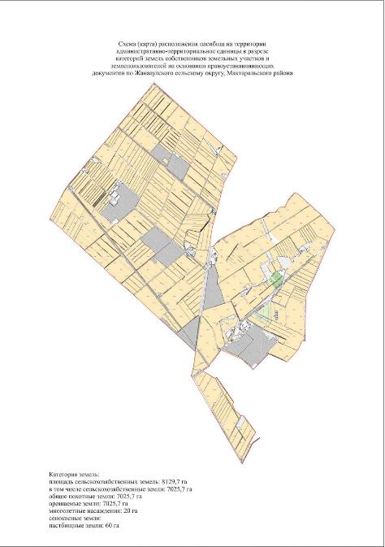

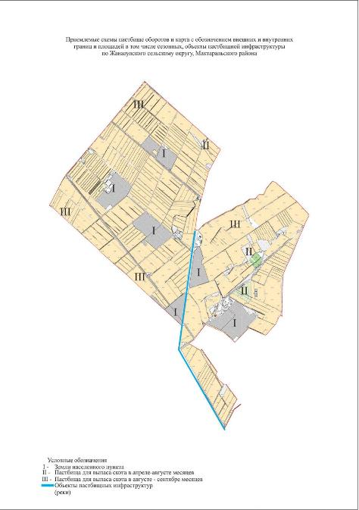

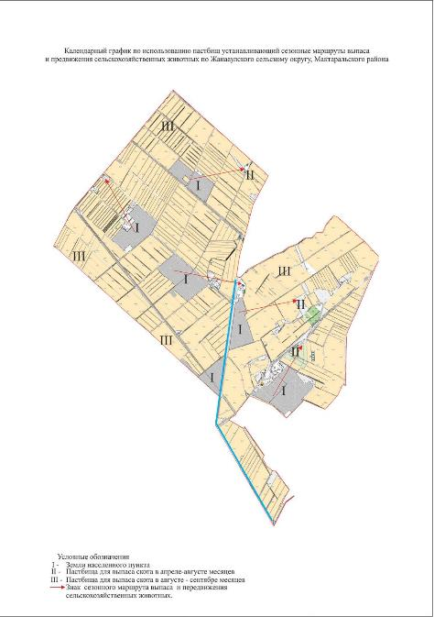

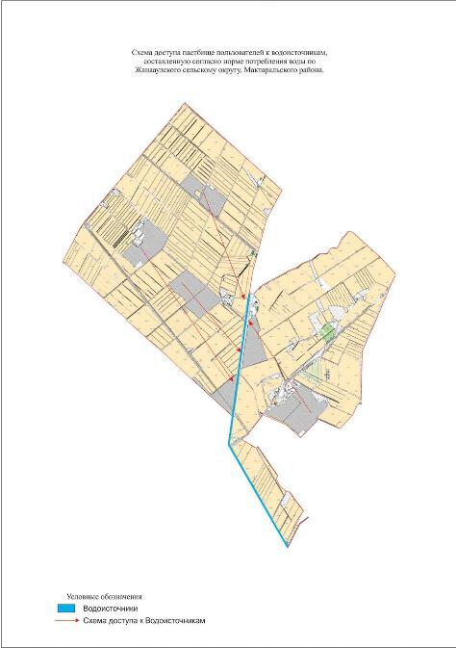

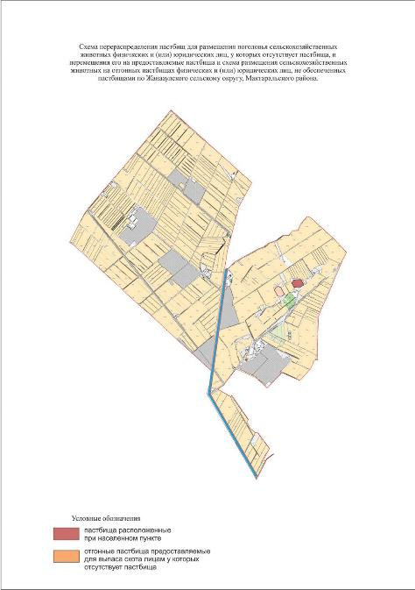

13. Сельский округ Жылы су.
Центр – село Жылы су.
Населенные пункты - Жылы су, Мырзашокы, Байконыс, Бакконыс, Аль-фараби, Сейфуллин.
Численность населения – 14314 человек.
Общая площадь округа – 11011,9 гектар.
В том числе:
сельскохозяйственных угодий –9460,4 гектаров;
пашни – 9460,4 гектаров;
орошаемой пашни – 9460,4 гектаров;
многолетних насаждений – 40 гектаров;
пастбищных земель – 23,22 гектаров.
Данные о количестве поголовья скота сельскохозяйственных животных по населенным пунктам:
№ | Населенные пункты | Верблюд | Лощадь | Крупнорогатый скот | Мелкорогатый скот
1 | Жылы су | 1 | 77 | 1358 | 1524
2 | Мырзашокы | 2 | 92 | 956 | 524
3 | Байконыс | 0 | 48 | 832 | 1585
4 | Бакконыс | 0 | 52 | 966 | 1914
5 | Аль-фараби | 0 | 68 | 919 | 263
6 | Сейфуллин | 71 | 46 | 694 | 1283
 | Всего | 74 | 383 | 5725 | 7093

Данные о ветеринарно-санитарных учреждениях:
№ | Населенные пункты | Ветеринарные станции | Купка мелкорогатого скота | Пункт искусственного осеменение | Биотермические котловины
1 | Жылы су | - | - | 1 | -
2 | Мырзашокы | - | - | - | -
3 | Байконыс | - | - | - | -
4 | Бакконыс | - | - | - | -
5 | Аль-фараби | - | - | - | -
6 | Сейфуллин | - | - | - | -
 | Всего | - | - | 1 | -

Календарный график по использованию пастбищ, устанавливающий сезонные маршруты выпаса и передвижения сельскохозяйственных животных и длительность пастбищного сезона:
№ | Сроки прогона скота на пастбище | Сроки обратного прогона скота с пастбища | Примечание
1 | Апрель-май | Август-сентябрь

Таблица требуемых пастбищных угодии на поголовье сельскохозяйственных животных:
№ | Населенные пункты | Общая площадь пастбищных угодий в населенных пунктах, гектар | Поголовье скота и площадь требуемых пастбищных угодии, гектар
 |  |  | Лошадь | Норма,  гектар | Требуемые пастбищные угодия, гектар | Крупнорогатый скот
1 | 2 | 3 | 4 | 5 | 6 | 7
1 | Жылы су | 5,96 | 77 | 9 | 693 | 1358
2 | Мырзашокы | - | 92 | 9 | 828 | 956
3 | Байконыс | 5,0 | 48 | 9 | 432 | 832
4 | Бакконыс | - | 52 | 9 | 468 | 966
5 | Аль-фараби | - | 68 | 9 | 612 | 919
6 | Сейфуллин | 12,26 | 46 | 9 | 414 | 694
 | Всего | 23,22 | 383 | 9 | 3447 | 5725

Поголовье скота и площадь требуемых пастбищных угодии, гектар
Норма,  гектар | Требуемые пастбищные угодия, гектар | Мелкорогатый скот | Норма,  гектар | Требуемые пастбищные угодия, гектар | Общая площадь требуемых пастбищных угодии, гектар | Общая разница в районе пастбищ и необходимых пастбищ, (+,-)
8 | 9 | 10 | 11 | 12 | 13 | 14
8 | 10864 | 1524 | 2,5 | 3810 | 15367 | -15361
8 | 7648 | 524 | 2,5 | 1310 | 9786 | -9786
8 | 6656 | 1585 | 2,5 | 3962,5 | 11050,5 | -11045,5
8 | 7728 | 1914 | 2,5 | 4785 | 12981 | -12981
8 | 7352 | 263 | 2,5 | 657,5 | 8621,5 | -8621,5
8 | 5552 | 1283 | 2,5 | 3207,5 | 9173,5 | -9161,2
8 | 45800 | 7093 | 2,5 | 17732,5 | 66979,5 | -66956,3

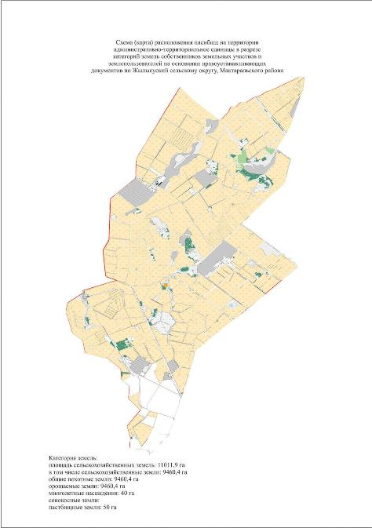

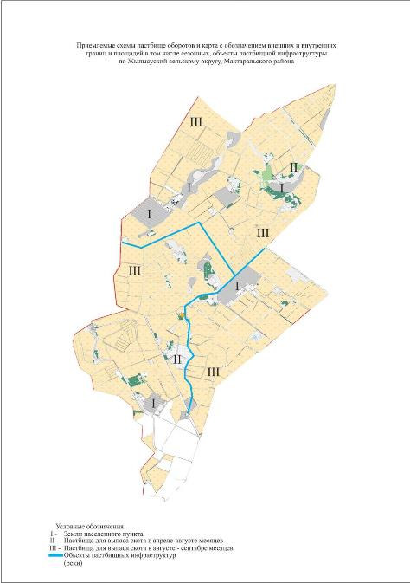

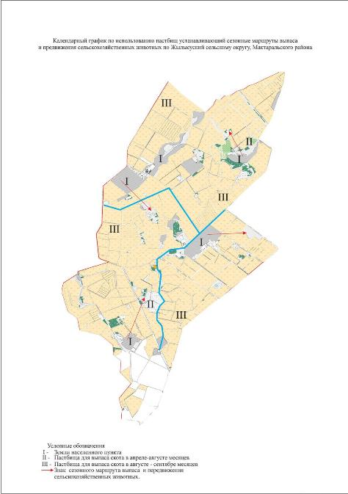

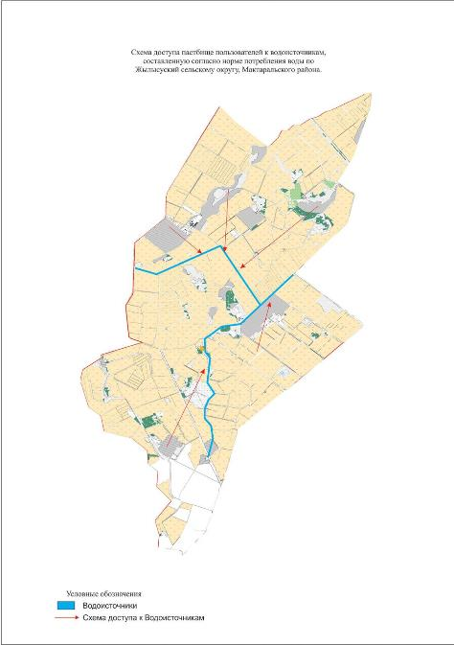

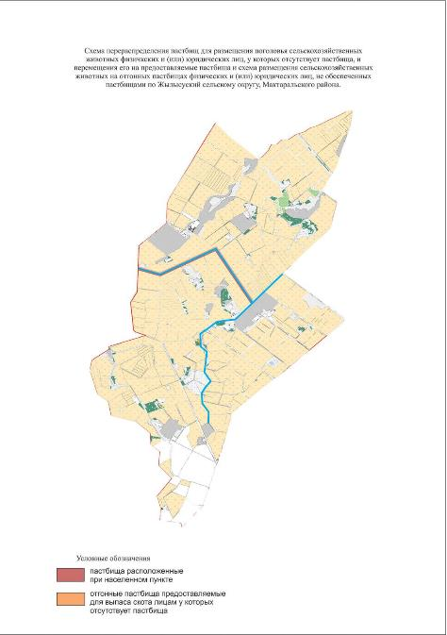

14. Сельский округ Каракай.
Центр – село Сатпаева.
Населенные пункты - Каракай, Сатпаев, Караозек, Кетебай, Енбек.
Численность населения – 10107 человек.
Общая площадь округа – 9150 гектар.
В том числе:
сельскохозяйственных угодий – 6745 гектаров;
пашни – 6745 гектаров;
орошаемой пашни – 6745 гектаров;
многолетних насаждений – 10 гектаров;
пастбищных земель – 0 гектаров.
Данные о количестве поголовья скота сельскохозяйственных животных по населенным пунктам:
№ | Населенные пункты | Верблюд | Лощадь | Крупнорогатый скот | Мелкорогатый скот
1 | Каракай | - | 43 | 1281 | 1558
2 | Сатпаев | 7 | 186 | 1988 | 1444
3 | Караозек | 73 | 115 | 559 | 854
4 | Кетебай | 253 | 47 | 256 | 708
5 | Енбек | - | 26 | 90 | 344
 | Всего | 338 | 417 | 4174 | 4908

Данные о ветеринарно-санитарных учреждениях:
№ | Населенные пункты | Ветеринарные станции | Купка мелкорогатого скота | Пункт искусственного осеменение | Биотермические котловины
1 | Каракай | - | - | - | -
2 | Сатпаев | - | - | - | -
3 | Караозек | - | - | - | -
4 | Кетебай | - | - | 1 | -
5 | Енбек | - | - | - | -
 | Всего | - | - | 1 | -

Календарный график по использованию пастбищ, устанавливающий сезонные маршруты выпаса и передвижения сельскохозяйственных животных и длительность пастбищного сезона:
№ | Сроки прогона скота на пастбище | Сроки обратного прогона скота с пастбища | Примечание
 | Апрель-май | Август-сентябрь

Таблица требуемых пастбищных угодии на поголовье сельскохозяйственных животных:
№ | Населенные пункты | Общая площадь пастбищных угодий в населенных пунктах, гектар | Поголовье скота и площадь требуемых пастбищных угодии, гектар
 |  |  | Лошадь | Норма,  гектар | Требуемые пастбищные угодия, гектар | Крупнорогатый скот
1 | 2 | 3 | 4 | 5 | 6 | 7
1 | Каракай | - | 43 | 9 | 387 | 1281
2 | Сатпаев | - | 186 | 9 | 1674 | 1988
3 | Караозек | - | 115 | 9 | 1035 | 559
4 | Кетебай | - | 47 | 9 | 423 | 256
5 | Енбек | - | 26 | 9 | 234 | 90
 | Всего | - | 417 | 9 | 3753 | 4174

Поголовье скота и площадь требуемых пастбищных угодии, гектар
Норма,  гектар | Требуемые пастбищные угодия, гектар | Мелкорогатый скот | Норма,  гектар | Требуемые пастбищные угодия, гектар | Общая площадь требуемых пастбищных угодии, гектар | Общая разница в районе пастбищ и необходимых пастбищ, (+,-)
8 | 9 | 10 | 11 | 12 | 13 | 14
8 | 10248 | 1558 | 2,5 | 3895 | 14530 | -14530
8 | 15904 | 1444 | 2,5 | 3610 | 21188 | -21188
8 | 4472 | 854 | 2,5 | 2135 | 7642 | -7642
8 | 2048 | 708 | 2,5 | 1770 | 4241 | -4241
8 | 720 | 344 | 2,5 | 860 | 1814 | -1814
8 | 33392 | 4908 | 2,5 | 12270 | 49415 | -49415

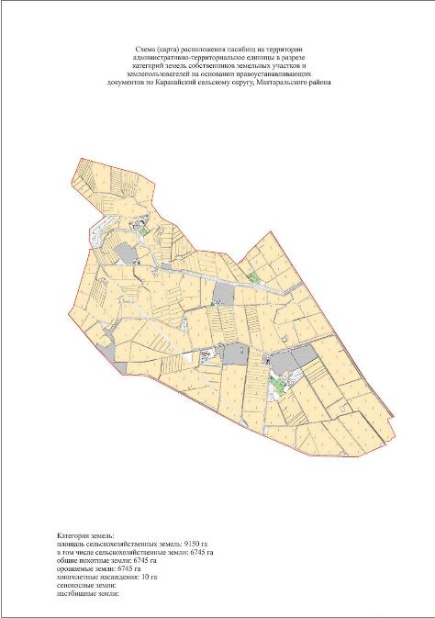

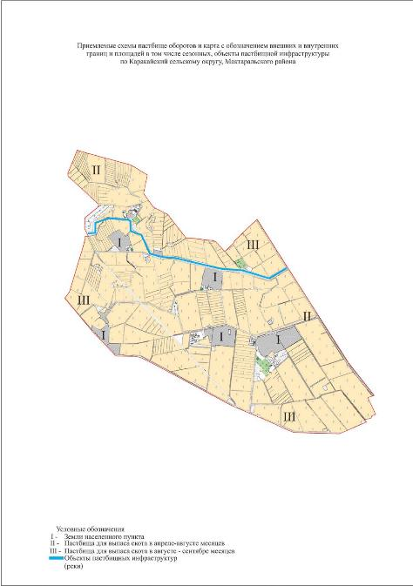

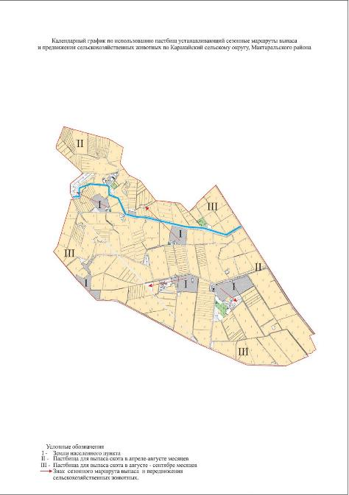

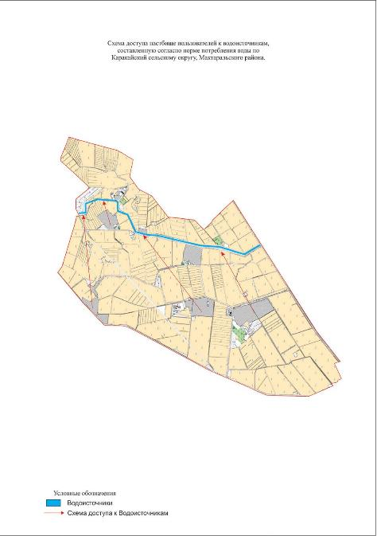

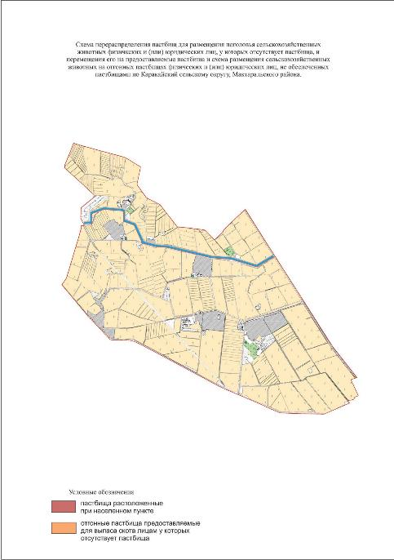

15. Сельский округ А.Калыбеков.
Центр – село Улгили.
Населенные пункты - Улгили, Жамбыл, Жанажол, Торткул, Туран, Атамура, Абат.
Численность населения – 8631 человек.
Общая площадь округа – 4209,11 гектар.
В том числе:
сельскохозяйственных угодий – 4209,11 гектаров;
пашни – 4209,11 гектаров;
орошаемой пашни – 4209,11 гектаров;
пастбищных земель – 0 гектаров.
Данные о количестве поголовья скота сельскохозяйственных животных по населенным пунктам:
№ | Населенные пункты | Верблюд | Лощадь | Крупнорогатый скот | Мелкорогатый скот
1 | Улгили | - | 80 | 206 | 418
2 | Жамбыл | - | 97 | 544 | 531
3 | Жанажол | - | 158 | 739 | 744
4 | Торткул | - | 62 | 676 | 1011
5 | Туран | - | 30 | 150 | 106
6 | Атамура | - | 60 | 558 | 467
7 | Абат | - | 292 | 768 | 1076
 | Всего | - | 779 | 3641 | 4353

Данные о ветеринарно-санитарных учреждениях:
№ | Населенные пункты | Ветеринарные станции | Купка мелкорогатого скота | Пункт искусственного осеменение | Биотермические котловины
1 | Улгили | - | - | - | -
2 | Жамбыл | - | - | - | -
3 | Жанажол | - | - | - | -
4 | Торткул | - | - | - | -
5 | Туран | - | - | - | -
6 | Атамура | - | - | - | -
7 | Абат | - | - | 1 | -
 | Всего | - | - | 1 | -

Календарный график по использованию пастбищ, устанавливающий сезонные маршруты выпаса и передвижения сельскохозяйственных животных и длительность пастбищного сезона:
№ | Сроки прогона скота на пастбище | Сроки обратного прогона скота с пастбища | Примечание
1 | Апрель-май | Август-сентябрь

Таблица требуемых пастбищных угодии на поголовье сельскохозяйственных животных:
№ | Населенные пункты | Общая площадь пастбищных угодий в населенных пунктах, гектар | Поголовье скота и площадь требуемых пастбищных угодии, гектар
 |  |  | Лошадь | Норма,  гектар | Требуемые пастбищные угодия, гектар | Крупнорогатый скот
1 | 2 | 3 | 4 | 5 | 6 | 7
1 | Улгили | - | 80 | 9 | 720 | 206
2 | Жамбыл | - | 97 | 9 | 873 | 544
3 | Жанажол | - | 158 | 9 | 1422 | 739
4 | Торткул | - | 62 | 9 | 558 | 676
5 | Туран | - | 30 | 9 | 270 | 150
6 | Атамура | - | 60 | 9 | 540 | 558
7 | Абат | - | 292 | 9 | 2628 | 768
 | Всего | - | 779 | 9 | 7011 | 3641

Поголовье скота и площадь требуемых пастбищных угодии, гектар
Норма,  гектар | Требуемые пастбищные угодия, гектар | Мелкорогатый скот | Норма,  гектар | Требуемые пастбищные угодия, гектар | Общая площадь требуемых пастбищных угодии, гектар | Общая разница в районе пастбищ и необходимых пастбищ, (+,-)
8 | 9 | 10 | 11 | 12 | 13 | 14
8 | 1648 | 418 | 2,5 | 1045 | 3413 | -3413
8 | 4352 | 531 | 2,5 | 1327,5 | 6552,5 | -6552,5
8 | 5912 | 744 | 2,5 | 1860 | 9194 | -9194
8 | 5408 | 1011 | 2,5 | 2527,5 | 8493,5 | -8493,5
8 | 1200 | 106 | 2,5 | 265 | 1735 | -1735
8 | 4464 | 467 | 2,5 | 1167,5 | 6171,5 | -6171,5
8 | 6144 | 1076 | 2,5 | 2690 | 11462 | -11462
8 | 29128 | 4353 | 2,5 | 10882,5 | 47021,5 | -47021,5

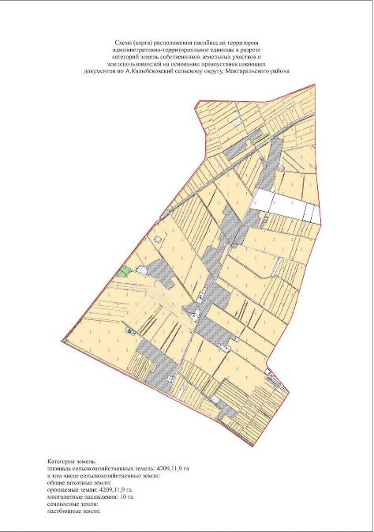

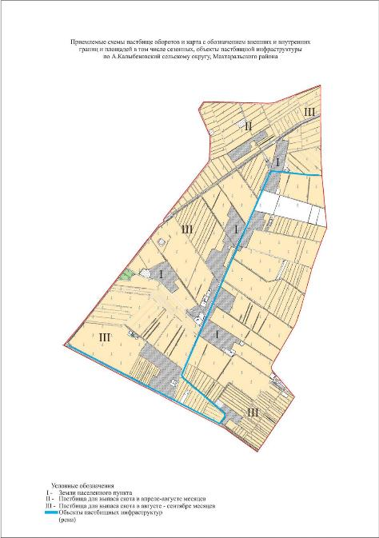

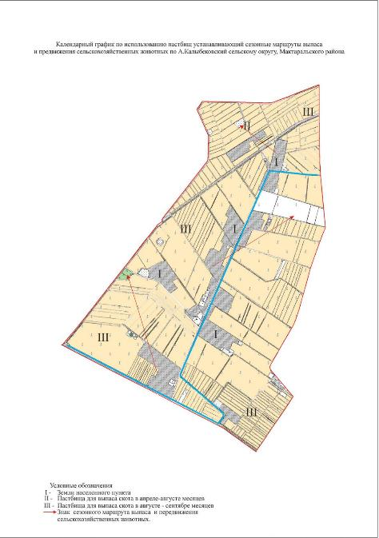

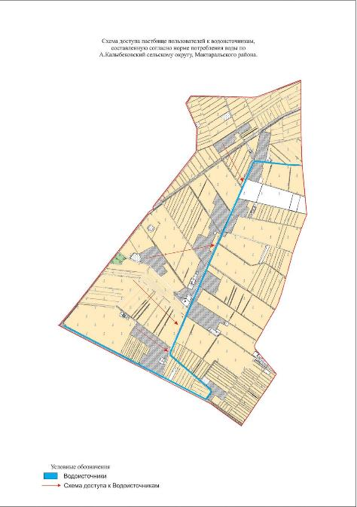

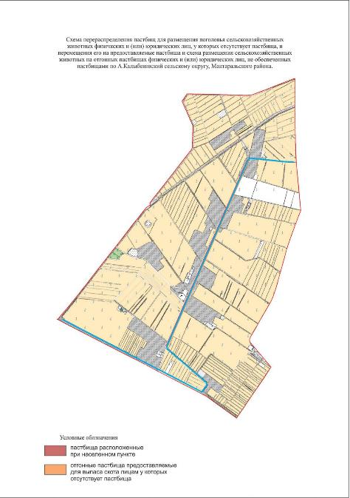

16. Сельский округ Казыбек би.
Центр – село Казыбек би.
Населенные пункты - Казыбек би, А.Оспанов, Абиболла, Алғабас, Жамбыл, Курбаната, Таубайата.
Численность населения – 16559 человек.
Общая площадь округа – 8816 гектар.
В том числе:
сельскохозяйственных угодий – 7220,7 гектаров;
пашни – 7220,7 гектаров;
орошаемой пашни – 7220,7 гектаров;
многолетних насаждений –10 гектаров;
пастбищных земель – гектаров.
Данные о количестве поголовья скота сельскохозяйственных животных по населенным пунктам:
№ | Населенные пункты | Верблюд | Лощадь | Крупнорогатый скот | Мелкорогатый скот
1 | Казыбек би | - | 39 | 968 | 1311
2 | А.Оспанов | - | 33 | 644 | 58
3 | Абиболла | - | 60 | 173 | 47
4 | Алгабас | - | 38 | 483 | 68
5 | Жамбыл | - | 8 | 637 | 60
6 | Курбаната | - | 139 | 769 | 3531
7 | Таубайата | - | 21 | 294 | 176
 | Всего | - | 338 | 3968 | 5251

Данные о ветеринарно-санитарных учреждениях:
№ | Населенные пункты | Ветеринарные станции | Купка мелкорогатого скота | Пункт искусственного осеменение | Биотермические котловины
1 | Казыбек би | - | - | - | -
2 | А.Оспанов | - | - | - | -
3 | Абиболла | - | - | - | -
4 | Алгабас | - | - | - | -
5 | Жамбыл | - | - | 1 | -
6 | Курбаната | - | - | - | -
7 | Таубайата | - | - | - | -
 | Всего | - | - | 1 | -

Календарный график по использованию пастбищ, устанавливающий сезонные маршруты выпаса и передвижения сельскохозяйственных животных и длительность пастбищного сезона:
№ | Сроки прогона скота на пастбище | Сроки обратного прогона скота с пастбища | Примечание
 | Апрель-май | Август-сентябрь

Таблица требуемых пастбищных угодии на поголовье сельскохозяйственных животных:
№ | Населенные пункты | Общая площадь пастбищных угодий в населенных пунктах, гектар | Поголовье скота и площадь требуемых пастбищных угодии, гектар
 |  |  | Лошадь | Норма,  гектар | Требуемые пастбищные угодия, гектар | Крупнорогатый скот
1 | 2 | 3 | 4 | 5 | 6 | 7
1 | Казыбек би | - | 39 | 9 | 351 | 968
2 | А.Оспанов | - | 33 | 9 | 297 | 644
3 | Абиболла | - | 60 | 9 | 540 | 173
4 | Алгабас | - | 38 | 9 | 342 | 483
5 | Жамбыл | - | 8 | 9 | 72 | 637
6 | Курбаната | - | 139 | 9 | 1251 | 769
7 | Таубайата | - | 21 | 9 | 189 | 294
 | Всего | - | 338 | 9 | 3042 | 3968

Поголовье скота и площадь требуемых пастбищных угодии, гектар
Норма,  гектар | Требуемые пастбищные угодия, гектар | Мелкорогатый скот | Норма,  гектар | Требуемые пастбищные угодия, гектар | Общая площадь требуемых пастбищных угодии, гектар | Общая разница в районе пастбищ и необходимых пастбищ, (+,-)
8 | 9 | 10 | 11 | 12 | 13 | 14
8 | 7744 | 1311 | 2,5 | 3277,5 | 11372,5 | -11372,5
8 | 5152 | 58 | 2,5 | 145 | 5594 | -5594
8 | 1384 | 47 | 2,5 | 117,5 | 2041,5 | -2041,5
8 | 3864 | 68 | 2,5 | 170 | 4376 | -4376
8 | 5096 | 60 | 2,5 | 150 | 5318 | -5318
8 | 6152 | 3531 | 2,5 | 8827,5 | 16230,5 | -16230,5
8 | 2352 | 176 | 2,5 | 440 | 2981 | -2981
8 | 31744 | 5251 | 2,5 | 13127,5 | 47913,5 | -47913,5

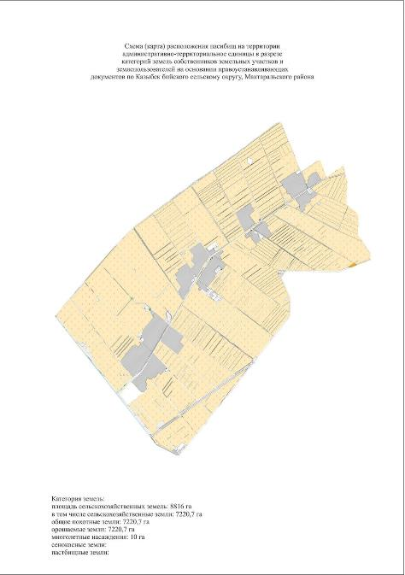

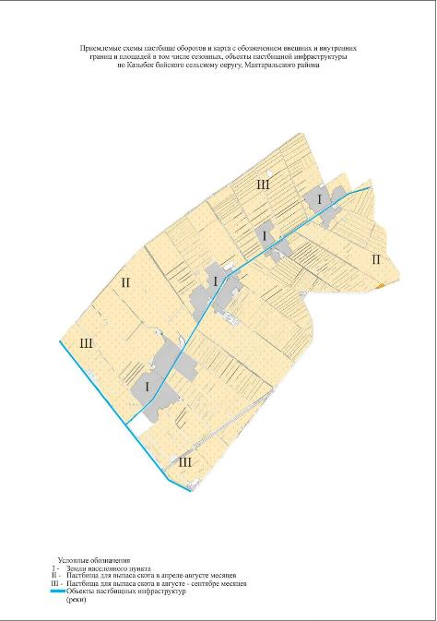

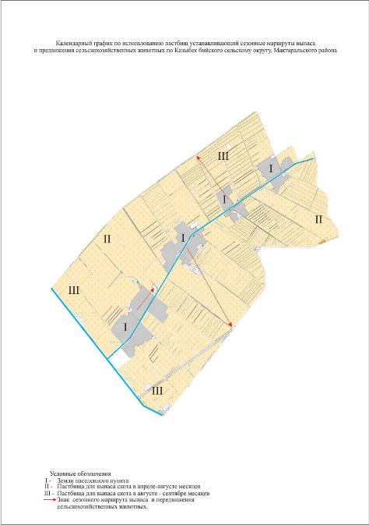

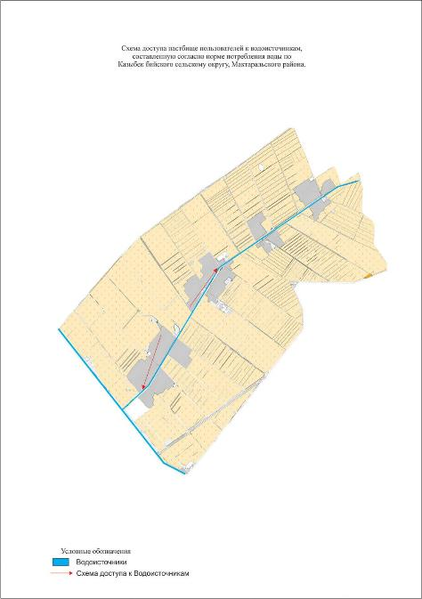

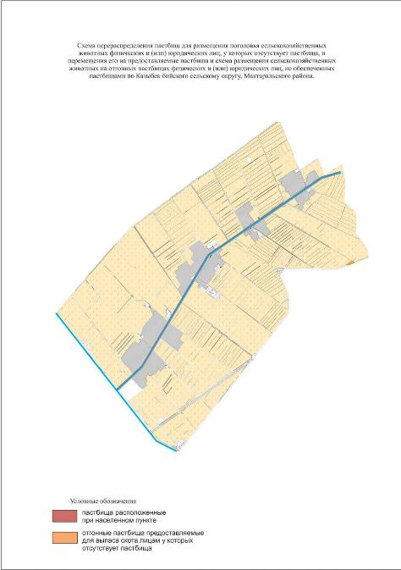

17. Сельский округ Макталы.
Центр – село Чехова.
Населенные пункты - Чехов, Алтынсарин, Жайлаукол, Жибек жолы, Макталы, Муратбаев, Саркырама, Темиржол, Тын, Алмалы, Шолпанкудык.
Численность населения – 9033 человек.
Общая площадь округа – 8124,89 гектар.
В том числе:
сельскохозяйственных угодий – 8124,89 гектаров;
пашни – 8124,89 гектаров;
орошаемой пашни – 8124,9 гектаров;
многолетних насаждений – 10 гектаров;
пастбищных земель – 0 гектаров.
Данные о количестве поголовья скота сельскохозяйственных животных по населенным пунктам:
№ | Населенные пункты | Верблюд | Лощадь | Крупнорогатый скот | Мелкорогатый скот
1 | Чехов | - | 94 | 289 | 540
2 | Алтынсарин | - | 70 | 244 | 454
3 | Жайлаукол | - | 51 | 138 | 723
4 | Жибек жолы | - | 87 | 201 | 332
5 | Макталы | - | 41 | 344 | 468
6 | Муратбаев | - | 78 | 551 | 515
7 | Саркырама | - | 27 | 40 | 58
8 | Темиржол | - | 83 | 145 | 268
9 | Тын | - | 60 | 270 | 268
10 | Алмалы | - | 80 | 453 | 658
11 | Шолпанкудык | - | 58 | 113 | 221
 | Всего | - | 729 | 2788 | 4505

Данные о ветеринарно-санитарных учреждениях:
№ | Населенные пункты | Ветеринарные станции | Купка мелкорогатого скота | Пункт искусственного осеменение | Биотермические котловины
1 | Чехов | - | 1 | - | -
2 | Алтынсарин | - | - | - | -
3 | Жайлаукол | - | - | - | -
4 | Жибек жолы | - | - | - | -
5 | Макталы | - | - | - | -
6 | Муратбаев | - | - | - | -
7 | Саркырама | - | - | - | -
8 | Темиржол | - | - | - | -
9 | Тын | - | - | - | -
10 | Алмалы | - | - | - | -
11 | Шолпанкудык | - | - | - | -
 | Всего | - | 1 | - | -

Календарный график по использованию пастбищ, устанавливающий сезонные маршруты выпаса и передвижения сельскохозяйственных животных и длительность пастбищного сезона:
№ | Сроки прогона скота на пастбище | Сроки обратного прогона скота с пастбища | Примечание
1 | Апрель-май | Август-сентябрь

Таблица требуемых пастбищных угодии на поголовье сельскохозяйственных животных:
№ | Населенные пункты | Общая площадь пастбищных угодий в населенных пунктах, гектар | Поголовье скота и площадь требуемых пастбищных угодии, гектар
 |  |  | Лошадь | Норма,  гектар | Требуемые пастбищные угодия, гектар | Крупнорогатый скот
1 | 2 | 3 | 4 | 5 | 6 | 7
1 | Чехов | - | 94 | 9 | 846 | 289
2 | Алтынсарин | - | 70 | 9 | 630 | 244
3 | Жайлаукол | - | 51 | 9 | 459 | 138
4 | Жибек жолы | - | 87 | 9 | 783 | 201
5 | Макталы | - | 41 | 9 | 369 | 344
6 | Муратбаев | - | 78 | 9 | 702 | 551
7 | Саркырама | - | 27 | 9 | 243 | 40
8 | Темиржол | - | 83 | 9 | 747 | 145
9 | Тын | - | 60 | 9 | 540 | 270
10 | Алмалы | - | 80 | 9 | 720 | 453
11 | Шолпанкудык | - | 58 | 9 | 522 | 113
 | Всего | - | 729 | 9 | 6561 | 2788

Поголовье скота и площадь требуемых пастбищных угодии, гектар
Норма,  гектар | Требуемые пастбищные угодия, гектар | Мелкорогатый скот | Норма,  гектар | Требуемые пастбищные угодия, гектар | Общая площадь требуемых пастбищных угодии, гектар | Общая разница в районе пастбищ и необходимых пастбищ, (+,-)
8 | 9 | 10 | 11 | 12 | 13 | 14
8 | 2312 | 540 | 2,5 | 1350 | 4508 | -4508
8 | 1952 | 454 | 2,5 | 1135 | 3717 | -3717
8 | 1104 | 723 | 2,5 | 1807,5 | 3370,5 | -3370,5
8 | 1608 | 332 | 2,5 | 830 | 3221 | -3221
8 | 2752 | 468 | 2,5 | 1170 | 4291 | -4291
8 | 4408 | 515 | 2,5 | 1287,5 | 6397,5 | -6397,5
8 | 320 | 58 | 2,5 | 145 | 708 | -708
8 | 1160 | 268 | 2,5 | 670 | 2577 | -2577
8 | 2160 | 268 | 2,5 | 670 | 3370 | -3370
8 | 3624 | 658 | 2,5 | 1645 | 5989 | -5989
8 | 904 | 221 | 2,5 | 552,5 | 1978,5 | -1978,5
8 | 22304 | 4505 | 2,5 | 11262,5 | 40127,5 | -40127,5

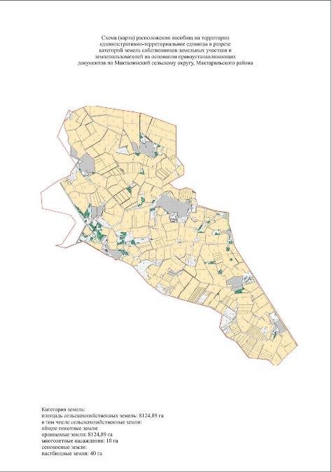

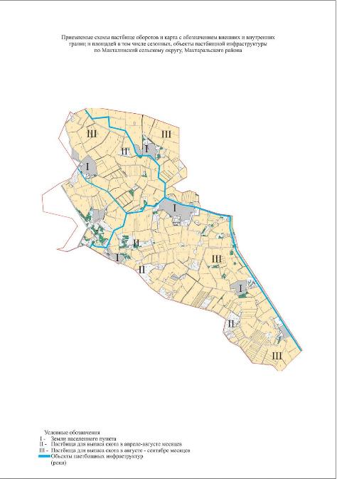

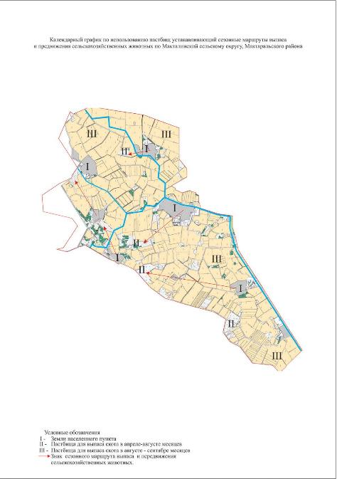

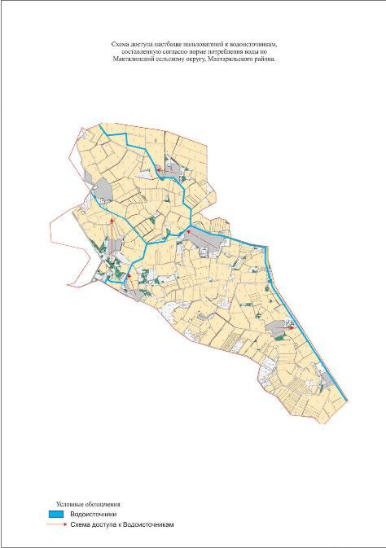

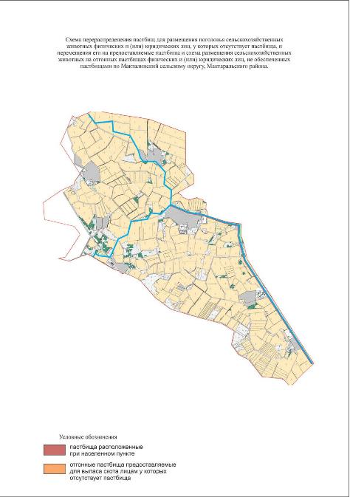

18. Сельский округ Атамекен.
Центр – село Атамекен
Населенные пункты - Атамекен, Алимбетов, Габдуллин, Гарышкер, Жемисти, Женистин 40 жылдыгы, Жибекши, Когалы, Макташы, Талапты, Тындала.
Численность населения – 10079 человек.
Общая площадь округа – 9575 гектар.
В том числе:
сельскохозяйственных угодий – 8507,4 гектаров;
пашни – 8507,4 гектаров;
орошаемой пашни – 8507,4 гектаров;
многолетних насаждений – 80 гектаров;
пастбищных земель – 500 гектаров.
Данные о количестве поголовья скота сельскохозяйственных животных по населенным пунктам:
№ | Населенные пункты | Верблюд | Лощадь | Крупнорогатый скот | Мелкорогатый скот
1 | Атамекен | 44 | 33 | 498 | 902
2 | Алимбетов | - | 14 | 34 | 26
3 | Габдуллин | - | - | 165 | 1863
4 | Гарышкер | - | - | 54 | 119
5 | Жемисти | 4 | 361 | 759 | 2737
6 | Женистин 40 жылдыгы | - | 174 | 438 | 1181
7 | Жибекши | 20 | 41 | 197 | 1721
8 | Когалы | 19 | 111 | 1004 | 2562
9 | Макташы | - | 62 | 860 | 1704
10 | Талапты | 19 | 92 | 329 | 685
11 | Тындала | - | 50 | 275 | 2086
 | Всего | 106 | 938 | 4621 | 15586

Данные о ветеринарно-санитарных учреждениях:
№ | Населенные пункты | Ветеринарные станции | Купка мелкорогатого скота | Пункт искусственного осеменение | Биотермические котловины
1 | Атамекен | - | 1 | 1 | -
2 | Алимбетов | - | - | - | -
3 | Габдуллин | - | - | - | -
4 | Гарышкер | - | - | - | -
5 | Жемисти | - | - | - | -
6 | Женистин 40 жылдыгы | - | - | - | 1
7 | Жибекши | - |  | - | -
8 | Когалы | - | 1 | - | -
9 | Макташы | - | - | - | -
10 | Талапты | - | - | - | -
11 | Тындала | - | - | - | -
 | Всего | - | 2 | 1 | 1

Календарный график по использованию пастбищ, устанавливающий сезонные маршруты выпаса и передвижения сельскохозяйственных животных и длительность пастбищного сезона:
№ | Сроки прогона скота на пастбище | Сроки обратного прогона скота с пастбища | Примечание
1 | Апрель-май | Август-сентябрь

Таблица требуемых пастбищных угодии на поголовье сельскохозяйственных животных:
№ | Населенные пункты | Общая площадь пастбищных угодий в населенных пунктах, гектар | Поголовье скота и площадь требуемых пастбищных угодии, гектар
 |  |  | Лошадь | Норма,  гектар | Требуемые пастбищные угодия, гектар | Крупнорогатый скот
1 | 2 | 3 | 4 | 5 | 6 | 7
1 | Атамекен | - | 33 | 9 | 297 | 498
2 | Алимбетов | - | 14 | 9 | 126 | 34
3 | Габдуллин | - | - | 9 | 0 | 165
4 | Гарышкер | - | - | 9 | 0 | 54
5 | Жемисти | - | 361 | 9 | 3249 | 759
6 | Женистин 40 жылдыгы | 80 | 174 | 9 | 1566 | 438
7 | Жибекши | - | 41 | 9 | 369 | 197
8 | Когалы | 200 | 111 | 9 | 999 | 1004
9 | Макташы | 220 | 62 | 9 | 558 | 860
10 | Талапты | - | 92 | 9 | 828 | 329
11 | Тындала | - | 50 | 9 | 450 | 275
 | Всего | 500 | 938 | 9 | 8442 | 4621

Поголовье скота и площадь требуемых пастбищных угодии, гектар
Норма,  гектар | Требуемые пастбищные угодия, гектар | Мелкорогатый скот | Норма,  гектар | Требуемые пастбищные угодия, гектар | Общая площадь требуемых пастбищных угодии, гектар | Общая разница в районе пастбищ и необходимых пастбищ, (+,-)
8 | 9 | 10 | 11 | 12 | 13 | 14
8 | 272 | 26 | 2,5 | 65 | 463 | -463
8 | 1320 | 1863 | 2,5 | 4657,5 | 5977,5 | -5977,5
8 | 432 | 119 | 2,5 | 297,5 | 729,5 | -729,5
8 | 6072 | 2737 | 2,5 | 6842,5 | 16163,5 | -16163,5
8 | 3504 | 1181 | 2,5 | 2952,5 | 8022,5 | -7942,5
8 | 1576 | 1721 | 2,5 | 4302,5 | 6247,5 | -6247,5
8 | 8032 | 2562 | 2,5 | 6405 | 15436 | -15236
8 | 6880 | 1704 | 2,5 | 4260 | 11698 | -11478
8 | 2632 | 685 | 2,5 | 1712,5 | 5172,5 | -5172,5
8 | 2200 | 2086 | 2,5 | 5215 | 7865 | -7865
8 | 36968 | 15586 | 2,5 | 38965 | 84375 | -83875

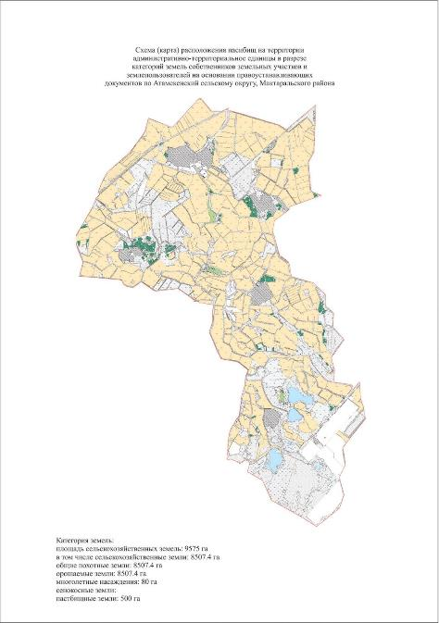

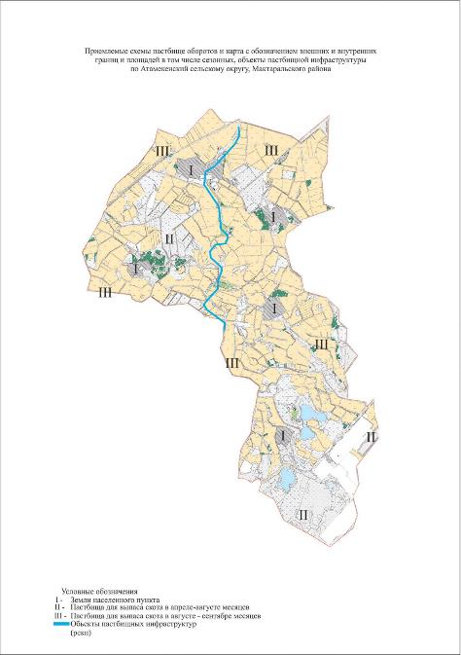

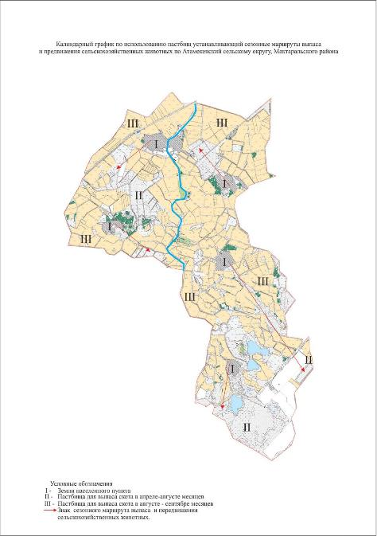

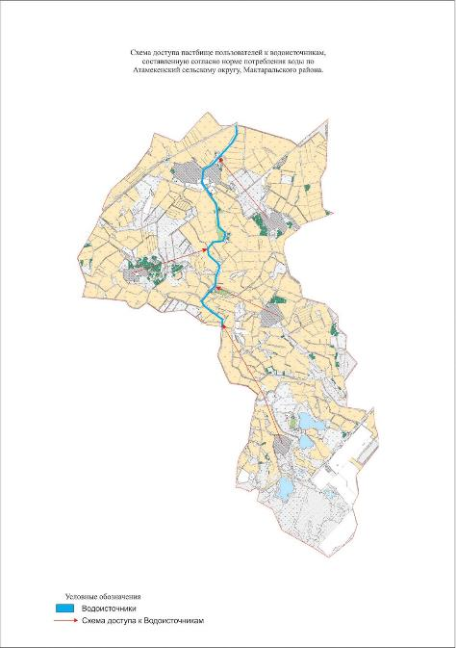

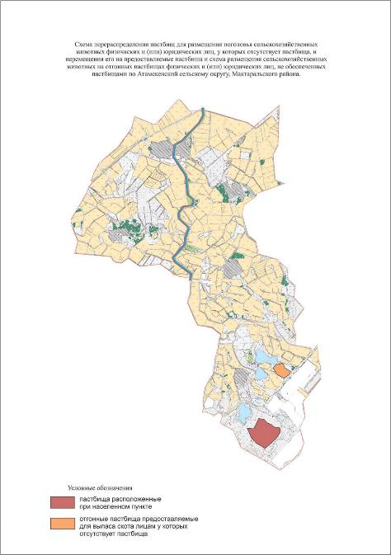

19. Сельский округ Кызылкум.
Центр – село Кызылкум.
Населенные пункты - Актобе, Алгабас, Датка, Енбекши, Жалпаккум, Киров, Кобек, Карасакал, Коскудык, Костакыр, Кызылту, Макталы, Молшылык, Первомайский, Туркебай, Кызылкум, Акжайлау .
Численность населения – 11165 человек.
Общая площадь округа – 6917,6 гектар.
В том числе:
сельскохозяйственных угодий – 6917,6 2 гектаров;
пашни – 6917,6 гектаров;
орошаемой пашни – 6917,6 гектаров;
многолетних насаждений – 10 гектаров;
пастбищных земель – 70 гектаров.
Данные о количестве поголовья скота сельскохозяйственных животных по населенным пунктам:
№ | Населенные пункты | Верблюд | Лощадь | Крупнорогатый скот | Мелкорогатый скот
1 | Актобе | - | 44 | 253 | 1020
2 | Алгабас | 2 | 53 | 264 | 49
3 | Датка | - | 395 | 474 | 1539
4 | Енбекши | - | 52 | 308 | 106
5 | Жалпаккум | - | - | 175 | 40
6 | Киров | - | 42 | 160 | 913
7 | Кобек | - | 45 | 188 | 104
8 | Карасакал | - | 81 | 305 | 595
9 | Коскудык | - | - | 130 | 80
10 | Костакыр | - | - | 348 | 481
11 | Кызылту | - | - | 148 | 53
12 | Макталы | - | 33 | 351 | 185
13 | Молшылык | - | - | 112 | 72
14 | Первомайский | - | 82 | 390 | 265
15 | Туркебай | - | - | 175 | 42
16 | Кызылкум | 2 | 141 | 562 | 1135
17 | Акжайлау | - | - | 190 | 550
 | Всего | 4 | 968 | 4533 | 7229

Данные о ветеринарно-санитарных учреждениях:
№ | Населенные пункты | Ветеринарные станции | Купка мелкорогатого скота | Пункт искусственного осеменение | Биотермические котловины
1 | Актобе | - | - | - | -
2 | Алгабас | - | - | - | -
3 | Датка | - | - | - | -
4 | Енбекши | - | - | - | -
5 | Жалпаккум | - | - | - | -
6 | Киров | - | - | - | -
7 | Кобек | - | - | - | -
8 | Карасакал | - | - | - | -
9 | Коскудык | - | - | - | -
10 | Костакыр | - | - | - | -
11 | Кызылту | - | - | - | -
12 | Макталы | - | - | - | -
13 | Молшылык | - | - | - | -
14 | Первомайский | - | - | - | -
15 | Туркебай | - | - | - | -
16 | Кызылкум | - | - | 1 | -
17 | Акжайлау | - | - | - | -
 | Всего | 0 | 0 | 1 | 0

Календарный график по использованию пастбищ, устанавливающий сезонные маршруты выпаса и передвижения сельскохозяйственных животных и длительность пастбищного сезона:
№ | Сроки прогона скота на пастбище | Сроки обратного прогона скота с пастбища | Примечание
1 | Апрель-май | Август-сентябрь

Таблица требуемых пастбищных угодии на поголовье сельскохозяйственных животных:
№ | Населенные пункты | Общая площадь пастбищных угодий в населенных пунктах, гектар | Поголовье скота и площадь требуемых пастбищных угодии, гектар
 |  |  | Лошадь | Норма,  гектар | Требуемые пастбищные угодия, гектар | Крупнорогатый скот
1 | 2 | 3 | 4 | 5 | 6 | 7
1 | Актобе | - | 44 | 9 | 396 | 253
2 | Алгабас | - | 53 | 9 | 477 | 264
3 | Датка | - | 395 | 9 | 3555 | 474
4 | Енбекши | 29 | 52 | 9 | 468 | 308
5 | Жалпаккум | - | - | 9 | - | 175
6 | Киров | - | 42 | 9 | 378 | 160
7 | Кобек | 20 | 45 | 9 | 405 | 188
8 | Карасакал | 6,29 | 81 | 9 | 729 | 305
9 | Коскудык | - | - | 9 | - | 130
10 | Костакыр | - | - | 9 | - | 348
11 | Кызылту | - | - | 9 | - | 148
12 | Макталы | 2 | 33 | 9 | 297 | 351
13 | Молшылык | - | - | 9 | - | 112
14 | Первомайский | - | 82 | 9 | 738 | 390
15 | Туркебай | - | - | 9 | - | 175
16 | Кызылкум | - | 141 | 9 | 1269 | 562
17 | Акжайлау | 12,7 | - | 9 | - | 190
 | Всего | 70 | 968 | 9 | 8712 | 4533

Поголовье скота и площадь требуемых пастбищных угодии, гектар
Норма,  гектар | Требуемые пастбищные угодия, гектар | Мелкорогатый скот | Норма,  гектар | Требуемые пастбищные угодия, гектар | Общая площадь требуемых пастбищных угодии, гектар | Общая разница в районе пастбищ и необходимых пастбищ, (+,-)
8 | 9 | 10 | 11 | 12 | 13 | 14
8 | 2024 | 40 | 2.5 | 100 | 2520 | -2520
8 | 2112 | 1020 | 2.5 | 2550 | 5139 | -5139
8 | 3792 | 49 | 2.5 | 122,5 | 7469,5 | -7469,5
8 | 2464 | 550 | 2.5 | 1375 | 4307 | -1393.5
8 | 1400 | 1539 | 2.5 | 3847,5 | 5247,5 | -5247,5
8 | 1280 | 106 | 2.5 | 265 | 1923 | -1923
8 | 1504 | 595 | 2.5 | 1487,5 | 3396,5 | - 3376,5
8 | 2440 | 913 | 2.5 | 2282,5 | 5451,5 | -5445,2
8 | 1040 | 104 | 2.5 | 260 | 1300 | -1300
8 | 2784 | 80 | 2.5 | 200 | 2984 | 2984
8 | 1184 | 1135 | 2.5 | 2837,5 | 4021,5 | -4021,5
8 | 2808 | 53 | 2.5 | 132,5 | 3237,5 | -3235,5
8 | 896 | 185 | 2.5 | 462,5 | 1358,5 | -1358,5
8 | 3120 | 72 | 2.5 | 180 | 4038 | -4038
8 | 1400 | 265 | 2.5 | 662,5 | 2062,5 | -2062,5
8 | 4496 | 42 | 2.5 | 105 | 5870 | -5870
8 | 1520 | 481 | 2.5 | 1202,5 | 2722,5 | -2709,8
8 | 36264 | 7229 | 2.5 | 18072,5 | 63048,5 | -54126

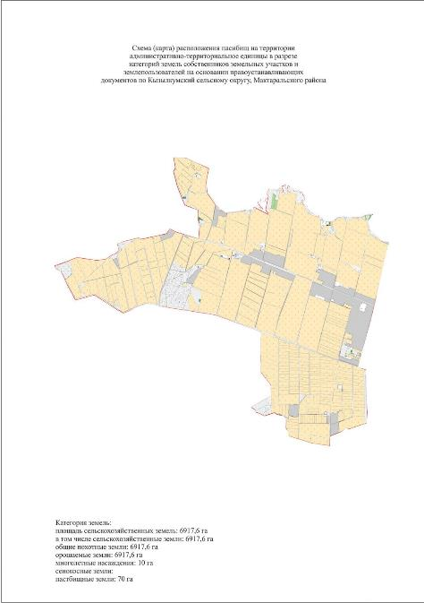

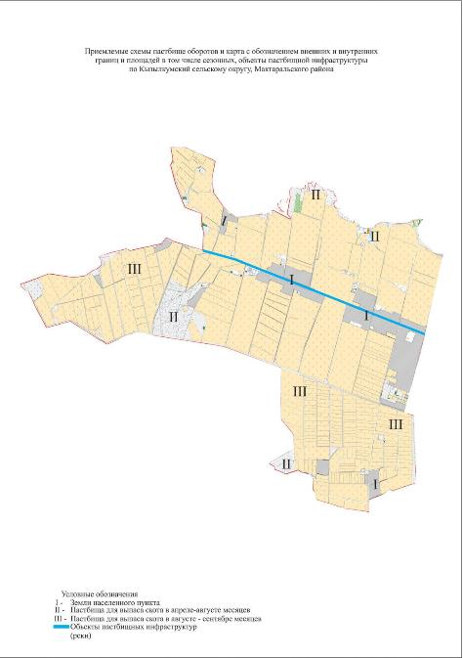

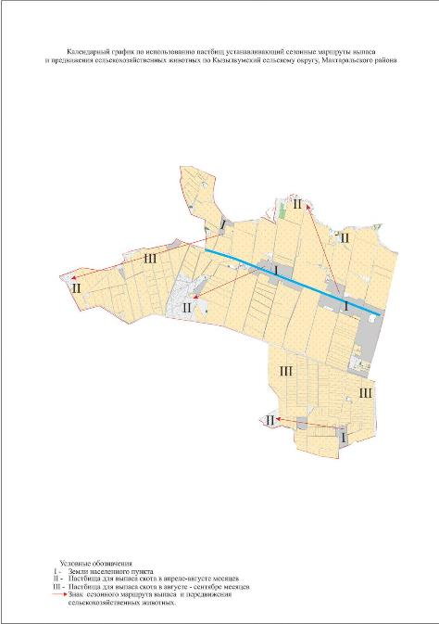

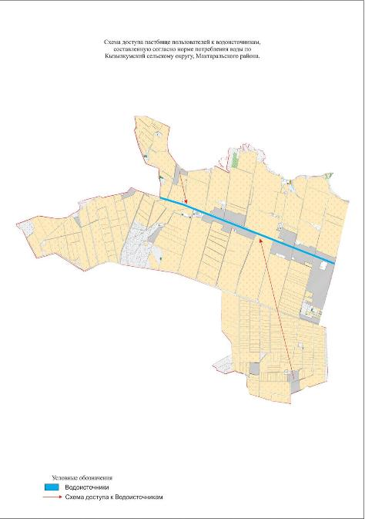

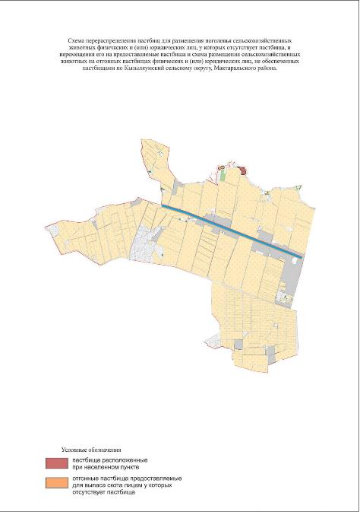

20. Сельский округ Абай.
Центр – село Жүзимдик.
Населенные пункты - Жүзимдик, Атажурт, Бейбітшілік, Алтынкемер, Отан, Халықтар Достыгы .
Численность населения – 10506 человек.
Общая площадь округа – 2476 гектар.
В том числе:
сельскохозяйственных угодий – 2275,4 гектаров;
пашни – 2275,4 гектаров;
орошаемой пашни – 2275,4 гектаров;
многолетних насаждений – 340 гектаров;
пастбищных земель – 0 гектаров.
Данные о количестве поголовья скота сельскохозяйственных животных по населенным пунктам:
№ | Населенные пункты | Верблюд | Лощадь | Крупнорогатый скот | Мелкорогатый скот
1 | Жузимдик | - | 53 | 348 | 535
2 | Атажурт | - | - | 42 | 43
3 | Бейбитшилик | - | 3 | 411 | 279
4 | Алтынкемер | - | 55 | 307 | 349
5 | Отан | - | 57 | 283 | 492
6 | Халықтар Достыгы | - | 108 | 818 | 11151
 | Всего | - | 276 | 2209 | 12849

Данные о ветеринарно-санитарных учреждениях:
№ | Населенные пункты | Ветеринарные станции | Купка мелкорогатого скота | Пункт искусственного осеменение | Биотермические котловины
1 | Жузимдик | - | - | - | -
2 | Атажурт | - | - | - | -
3 | Бейбитшилик | - | - | 1 | -
4 | Алтынкемер | - | - | - | -
5 | Отан | - | - | - | -
6 | Халықтар Достыгы | - | - | - | -
 | Всего | - | - | 1 | -

Календарный график по использованию пастбищ, устанавливающий сезонные маршруты выпаса и передвижения сельскохозяйственных животных и длительность пастбищного сезона:
№ | Сроки прогона скота на пастбище | Сроки обратного прогона скота с пастбища | Примечание
1 | Апрель-май | Август-сентябрь

Таблица требуемых пастбищных угодии на поголовье сельскохозяйственных животных:
№ | Населенные пункты | Общая площадь пастбищных угодий в населенных пунктах, гектар | Поголовье скота и площадь требуемых пастбищных угодии, гектар
 |  |  | Лошадь | Норма,  гектар | Требуемые пастбищные угодия, гектар | Крупнорогатый скот
1 | 2 | 3 | 4 | 5 | 6 | 7
1 | Жузимдик | - | 53 | 9 | 477 | 348
2 | Атажурт | - | - | 9 | - | 42
3 | Бейбитшилик | - | 3 | 9 | 27 | 411
4 | Алтынкемер | - | 55 | 9 | 495 | 307
5 | Отан | - | 57 | 9 | 513 | 283
6 | Халықтар Достыгы | - | 108 | 9 | 972 | 818
 | Всего | - | 276 | 9 | 2484 | 2209

Поголовье скота и площадь требуемых пастбищных угодии, гектар
Норма,  гектар | Требуемые пастбищные угодия, гектар | Мелкорогатый скот | Норма,  гектар | Требуемые пастбищные угодия, гектар | Общая площадь требуемых пастбищных угодии, гектар | Общая разница в районе пастбищ и необходимых пастбищ, (+,-)
8 | 9 | 10 | 11 | 12 | 13 | 14
8 | 356 | 535 | 2,5 | 1337,5 | 2170,5 | -2170,5
8 | 50 | 43 | 2,5 | 107,5 | 157,5 | -157,5
8 | 419 | 279 | 2,5 | 697,5 | 1143,5 | -1143,5
8 | 315 | 349 | 2,5 | 872,5 | 1682,5 | -1682,5
8 | 291 | 492 | 2,5 | 1230 | 2034 | -2034
8 | 826 | 11151 | 2,5 | 27877,5 | 29675,5 | -29675,5
8 | 2217 | 12849 | 2,5 | 32122,5 | 36823,5 | -36823,5
8 | 356 | 535 | 2,5 | 1337,5 | 2170,5 | -2170,5
8 | 50 | 43 | 2,5 | 107,5 | 157,5 | -157,5
8 | 419 | 279 | 2,5 | 697,5 | 1143,5 | -1143,5
8 | 315 | 349 | 2,5 | 872,5 | 1682,5 | -1682,5
8 | 291 | 492 | 2,5 | 1230 | 2034 | -2034
8 | 826 | 11151 | 2,5 | 27877,5 | 29675,5 | -29675,5
8 | 2217 | 12849 | 2,5 | 32122,5 | 36823,5 | -36823,5
8 | 356 | 535 | 2,5 | 1337,5 | 2170,5 | -2170,5
8 | 50 | 43 | 2,5 | 107,5 | 157,5 | -157,5

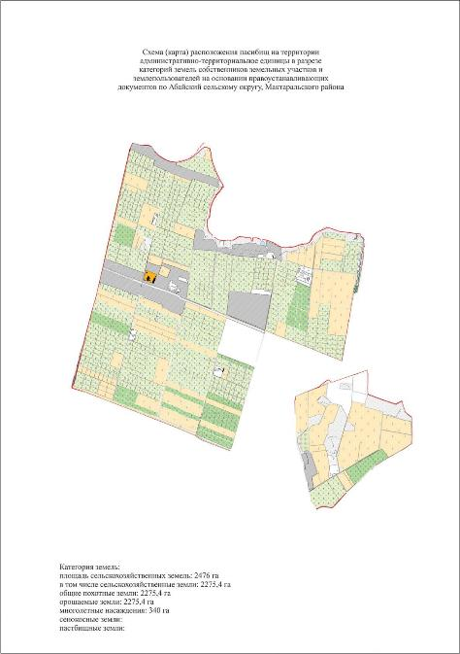

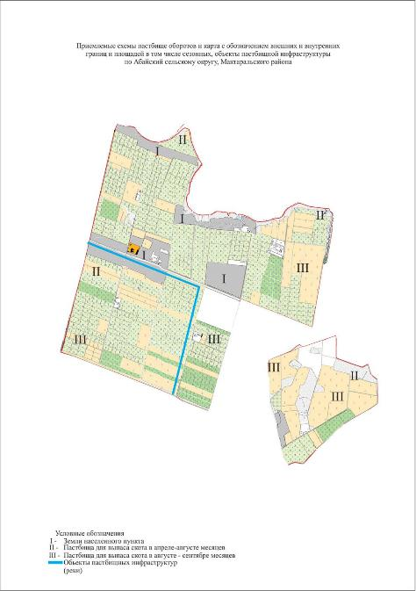

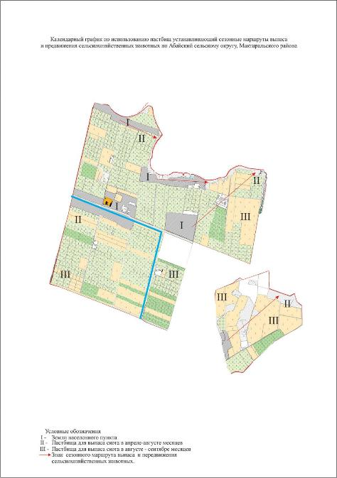

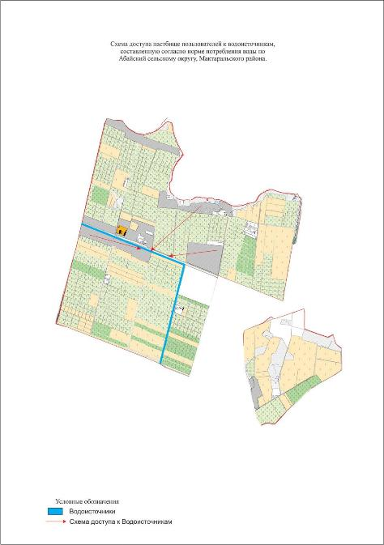

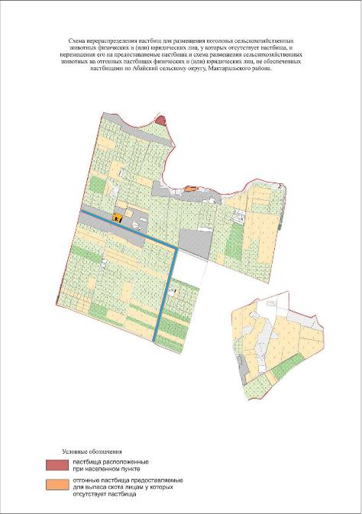

21. Сельский округ Ж.Ералиев.
Центр – село Арай.
Населенные пункты - Арай, Сейфуллин, Абай, Алимбетов, Әуезов, Дихан, Жагажай, Жазыксай, Жанадауир, Жетиказына, Коктобе, Муратбаев, Утиртобе, Жетикубыр.
Численность населения – 14198 человек.
Общая площадь округа – 9286 гектар.
В том числе:
сельскохозяйственных угодий – 7933,4гектаров;
пашни – 7933,4 гектаров;
орошаемой пашни –7933,4гектаров;
многолетних насаждений – 80 гектаров;
пастбищных земель – 0 гектаров.
Данные о количестве поголовья скота сельскохозяйственных животных по населенным пунктам:
№ | Населенные пункты | Верблюд | Лощадь | Крупнорогатый скот | Мелкорогатый скот
1 | Арай | - | 157 | 624 | 1501
2 | Сейфуллин | - | 124 | 1552 | 2058
3 | Абай | - | 168 | 409 | 1036
4 | Алимбетов | - | 114 | 442 | 520
5 | Ауезов | - | 65 | 222 | 288
6 | Дихан | - | 14 | 76 | 141
7 | Жагажай | - | 31 | 85 | 33
8 | Жазыксай | - | 11 | 83 | 182
9 | Жанадауир | - | 24 | 69 | 39
10 | Жетиказына | - | 10 | 333 | 83
11 | Коктобе | - | 27 | 523 | 454
12 | Муратбаев | - | 147 | 516 | 335
13 | Утиртобе | - | 148 | 648 | 849
14 | Жетикубыр | - | 6 | 49 | 139
 | Всего | - | 1046 | 5631 | 7481

Данные о ветеринарно-санитарных учреждениях:
№ | Населенные пункты | Ветеринарные станции | Купка мелкорогатого скота | Пункт искусственного осеменение | Биотермические котловины
1 | Арай | - | - | - | -
2 | Сейфуллин | - | - | - | -
3 | Абай | - | - | 1 | -
4 | Алимбетов | - | - | - | -
5 | Ауезов | - | - | - | -
6 | Дихан | - | - | - | -
7 | Жагажай | - | - | - | -
8 | Жазыксай | - | - | - | -
9 | Жанадауир | - | - | - | -
10 | Жетиказына | - | - | - | -
11 | Коктобе | - | - | - | -
12 | Муратбаев | - | - | - | -
13 | Утиртобе | - | - | - | -
14 | Жетикубыр | - | - | - | -
 | Всего | - | - | 1 | -

Календарный график по использованию пастбищ, устанавливающий сезонные маршруты выпаса и передвижения сельскохозяйственных животных и длительность пастбищного сезона:
№ | Сроки прогона скота на пастбище | Сроки обратного прогона скота с пастбища | Примечание
1 | Апрель-май | Август-сентябрь

Таблица требуемых пастбищных угодии на поголовье сельскохозяйственных животных:
№ | Населенные пункты | Общая площадь пастбищных угодий в населенных пунктах, гектар | Поголовье скота и площадь требуемых пастбищных угодии, гектар
 |  |  | Лошадь | Норма,  гектар | Требуемые пастбищные угодия, гектар | Крупнорогатый скот
1 | 2 | 3 | 4 | 5 | 6 | 7
1 | Арай | - | 157 | 9 | 1413 | 196
2 | Сейфуллин | - | 124 | 9 | 1116 | 429
3 | Абай | - | 168 | 9 | 1512 | 123
4 | Алимбетов | - | 114 | 9 | 1026 | 102
5 | Ауезов | - | 65 | 9 | 585 | 99
6 | Дихан | - | 14 | 9 | 126 | 56
7 | Жагажай | - | 31 | 9 | 279 | 65
8 | Жазыксай | - | 11 | 9 | 99 | 63
9 | Жанадауир | - | 24 | 9 | 216 | 49
10 | Жетиказына | - | 10 | 9 | 90 | 93
11 | Коктобе | - | 27 | 9 | 243 | 103
12 | Муратбаев | - | 147 | 9 | 1323 | 116
13 | Утиртобе | - | 148 | 9 | 1332 | 109
14 | Жетикубыр | - | 6 | 9 | 54 | 49
 | Всего | - | 1046 | 9 | 9414 | 1652

Поголовье скота и площадь требуемых пастбищных угодии, гектар
Норма,  гектар | Требуемые пастбищные угодия, гектар | Мелкорогатый скот | Норма,  гектар | Требуемые пастбищные угодия, гектар | Общая площадь требуемых пастбищных угодии, гектар | Общая разница в районе пастбищ и необходимых пастбищ, (+,-)
8 | 9 | 10 | 11 | 12 | 13 | 14
8 | 1568 | 752 | 2,5 | 1880 | 4861 | -4861
8 | 3432 | 526 | 2,5 | 1315 | 5863 | -5863
8 | 984 | 596 | 2,5 | 1490 | 3986 | -3986
8 | 816 | 207 | 2,5 | 517,5 | 2359,5 | -2359,5
8 | 792 | 198 | 2,5 | 495 | 1872 | -1872
8 | 448 | 101 | 2,5 | 252,5 | 826,5 | -826,5
8 | 520 | 33 | 2,5 | 82,5 | 881,5 | -881,5
8 | 504 | 162 | 2,5 | 405 | 1008 | -1008
8 | 392 | 39 | 2,5 | 97,5 | 705,5 | -705,5
8 | 744 | 83 | 2,5 | 207,5 | 1041,5 | -1041,5
8 | 824 | 208 | 2,5 | 520 | 1587 | -1587
8 | 928 | 196 | 2,5 | 490 | 2741 | -2741
8 | 872 | 449 | 2,5 | 1122,5 | 3326,5 | -3326,5
8 | 392 | 139 | 2,5 | 347,5 | 793,5 | -793,5
8 | 13216 | 3689 | 2,5 | 9222,5 | 31852,5 | -31852,5

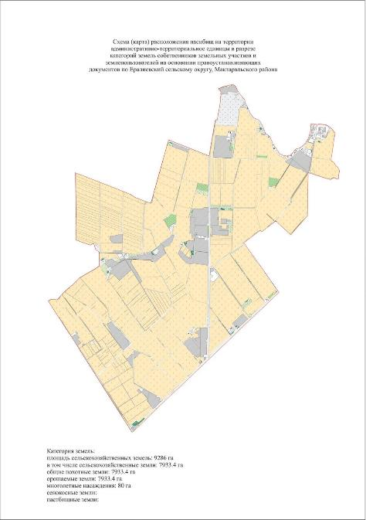

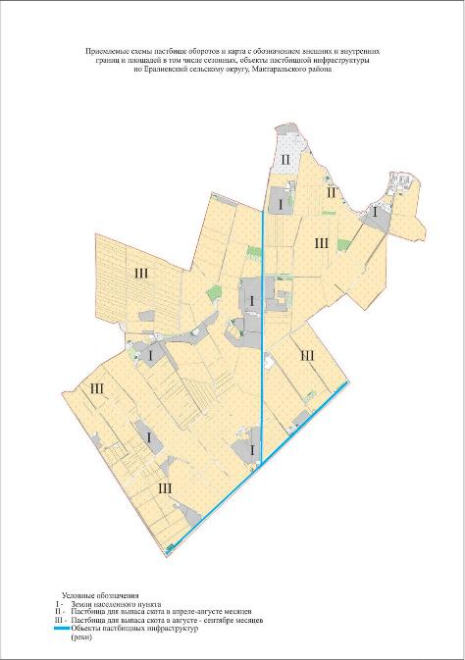

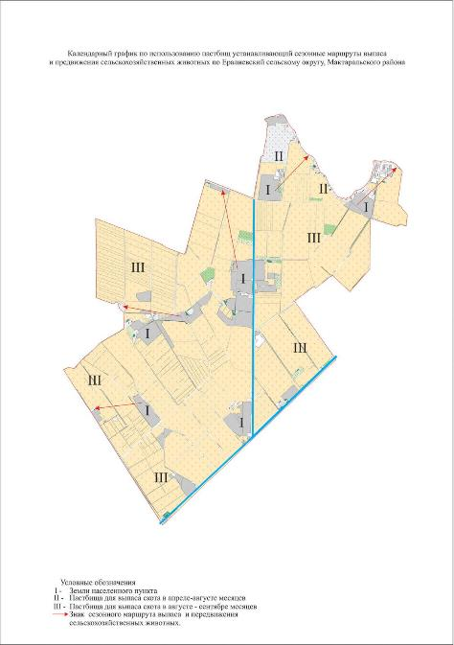

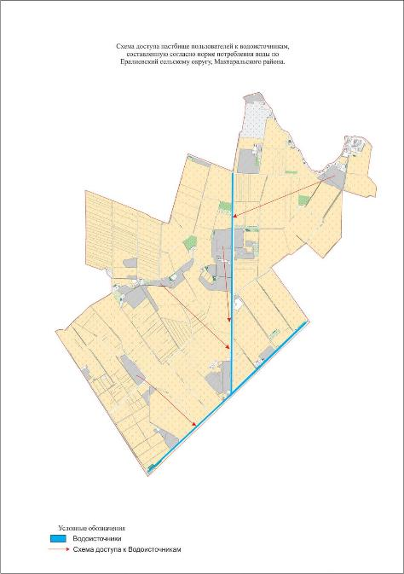

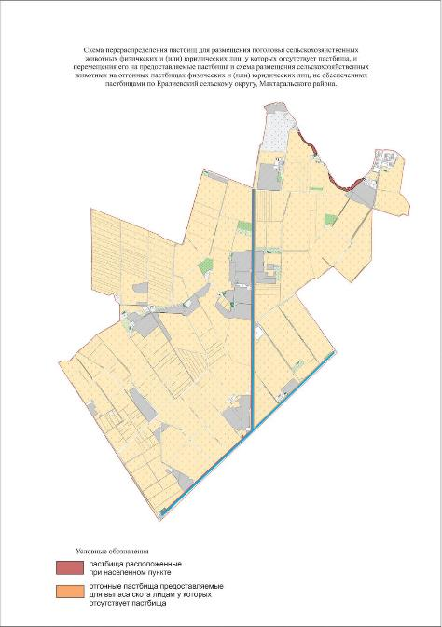

22. Сельский округ Ш.Дилдабеков
Центр – село Бирлик.
Населенные пункты - Бирлик, Байдала, Алпамыс, Достык, Жамбыл, Жанадала, Зердели, Кемер, Куришти, Кызылтан, Сайлау, Сулубулак, Сырабат .
Численность населения – 13794 человек.
Общая площадь округа – 6800 гектар.
В том числе:
сельскохозяйственных угодий – 5420,87 гектаров;
пашни – 5420,87 гектаров;
орошаемой пашни – 5420,87 гектаров;
многолетних насаждений – 30 гектаров;
пастбищных земель – 0 гектаров.
Данные о количестве поголовья скота сельскохозяйственных животных по населенным пунктам:
№ | Населенные пункты | Верблюд | Лощадь | Крупнорогатый скот | Мелкорогатый скот
1 | Бирлик | - | 57 | 187 | 82
2 | Байдала | - | 141 | 290 | 1220
3 | Алпамыс | - | 83 | 266 | 376
4 | Достык | - | 180 | 266 | 108
5 | Жамбыл | - | 21 | 243 | 553
6 | Жанадала | - | 191 | 508 | 474
7 | Зердели | - | 135 | 452 | 423
8 | Кемер | - | 31 | 277 | 50
9 | Куришти | - | 119 | 128 | 831
10 | Қызылтан | - | 15 | 264 | 151
11 | Сайлау | - | 119 | 474 | 175
12 | Сулубулақ | - | 90 | 293 | 378
13 | Сырабат | - | 161 | 331 | 215
 | Всего | - | 1343 | 3979 | 5036

Данные о ветеринарно-санитарных учреждениях:
№ | Населенные пункты | Ветеринарные станции | Купка мелкорогатого скота | Пункт искусственного осеменение | Биотермические котловины
1 | Бирлик | - | - | - | -
2 | Байдала | - | - | - | -
3 | Алпамыс | - | - | - | -
4 | Достык | - | - | - | -
5 | Жамбыл | - | 1 | - | -
6 | Жанадала | - | - | - | -
7 | Зердели | - | - | - | -
8 | Кемер | - | - | - | -
9 | Куришти | - | - | - | -
10 | Қызылтан | - | - | - | -
11 | Сайлау | - | - | - | -
12 | Сулубулақ | - | - | - | -
13 | Сырабат | - | - | 1 | -
 | Всего | - | 1 | 1 | -

Календарный график по использованию пастбищ, устанавливающий сезонные маршруты выпаса и передвижения сельскохозяйственных животных и длительность пастбищного сезона:
№ | Сроки прогона скота на пастбище | Сроки обратного прогона скота с пастбища | Примечание
1 | Апрель-май | Август-сентябрь

Таблица требуемых пастбищных угодии на поголовье сельскохозяйственных животных:
№ | Населенные пункты | Общая площадь пастбищных угодий в населенных пунктах, гектар | Поголовье скота и площадь требуемых пастбищных угодии, гектар
 |  |  | Лошадь | Норма,  гектар | Требуемые пастбищные угодия, гектар | Крупнорогатый скот
1 | 2 | 3 | 4 | 5 | 6 | 7
1 | Бирлик | - | 45 | 9 | 405 | 98
2 | Байдала | - | 124 | 9 | 1116 | 152
3 | Алпамыс | - | 69 | 9 | 621 | 139
4 | Достык | - | 160 | 9 | 1440 | 139
5 | Жамбыл | - | 19 | 9 | 171 | 127
6 | Жанадала | - | 171 | 9 | 1539 | 266
7 | Зердели | - | 120 | 9 | 1080 | 237
8 | Кемер | - | 29 | 9 | 261 | 145
9 | Куришти | - | 89 | 9 | 801 | 66
10 | Қызылтан | - | 13 | 9 | 117 | 137
11 | Сайлау | - | 80 | 9 | 720 | 248
12 | Сулубулақ | - | 75 | 9 | 675 | 153
13 | Сырабат | - | 121 | 9 | 1089 | 173
 | Всего | - | 1115 | 9 | 10035 | 2080

Поголовье скота и площадь требуемых пастбищных угодии, гектар
Норма,  гектар | Требуемые пастбищные угодия, гектар | Мелкорогатый скот | Норма,  гектар | Требуемые пастбищные угодия, гектар | Общая площадь требуемых пастбищных угодии, гектар | Общая разница в районе пастбищ и необходимых пастбищ, (+,-)
8 | 9 | 10 | 11 | 12 | 13 | 14
8 | 784 | 47 | 2,5 | 117,5 | 1306,5 | -1306,5
8 | 1216 | 697 | 2,5 | 1742,5 | 4074,5 | -4074,5
8 | 1112 | 214 | 2,5 | 535 | 2268 | -2268
8 | 1112 | 62 | 2,5 | 155 | 2707 | -2707
8 | 1016 | 316 | 2,5 | 790 | 1977 | -1977
8 | 2128 | 271 | 2,5 | 677,5 | 4344,5 | -4344,5
8 | 1896 | 242 | 2,5 | 605 | 3581 | -3581
8 | 1160 | 29 | 2,5 | 72,5 | 1493,5 | -1493,5
8 | 528 | 475 | 2,5 | 1187,5 | 2516,5 | -2516,5
8 | 1096 | 86 | 2,5 | 215 | 1428 | -1428
8 | 1984 | 100 | 2,5 | 250 | 2954 | -2954
8 | 1224 | 216 | 2,5 | 540 | 2439 | -2439
8 | 1384 | 123 | 2,5 | 307,5 | 2780,5 | -2780,5
8 | 16640 | 2878 | 2,5 | 7195 | 33870 | -33870

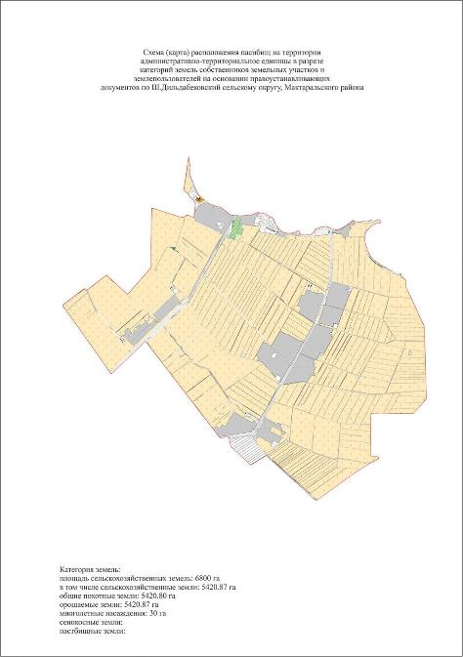

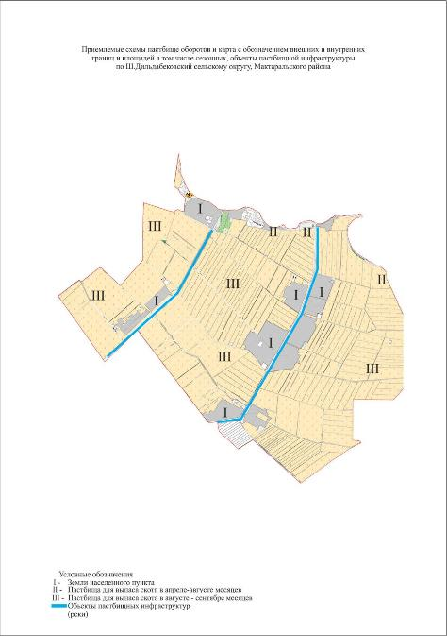

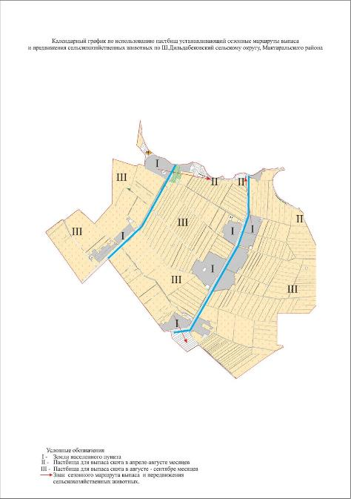

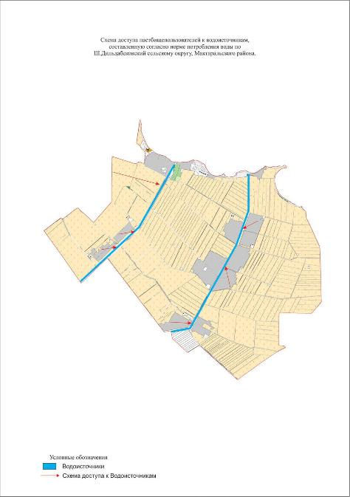

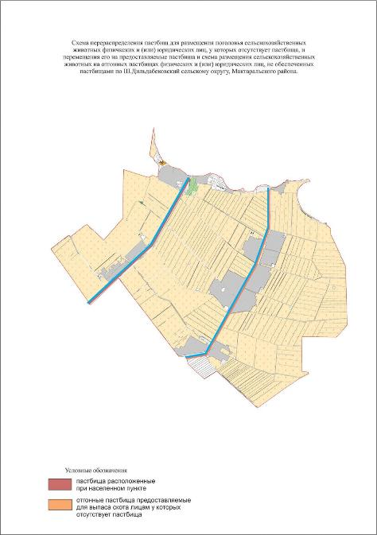

23. Сельский округ Ынтымак.
Центр – село Оркенди
Населенные пункты - Бирлик, Байдала, Алпамыс, Достык, Жамбыл, Жанадала, Зердели, Кемер, Куришти, Қызылтан, Сайлау, Сулубулак, Сырабат .
Численность населения – 13764 человек.
Общая площадь округа – 6420,7 гектар.
В том числе:
сельскохозяйственных угодий – 6420,7 гектаров;
пашни – 6420,7 гектаров;
орошаемой пашни – 6420,7 гектаров;
многолетних насаждений – 20 гектаров;
пастбищных земель – 0 гектаров.
Данные о количестве поголовья скота сельскохозяйственных животных по населенным пунктам:
№ | Населенные пункты | Верблюд | Лощадь | Крупнорогатый скот | Мелкорогатый скот
1 | Оркенди | - | 17 | 626 | 3871
2 | Акниет | - | 14 | 479 | 1083
3 | Аден ата | - | 34 | 478 | 293
4 | Корикти | - | 13 | 473 | 221
5 | Нур | - | 14 | 518 | 219
6 | Агынсай | - | 16 | 145 | 58
7 | Талапты | - | 20 | 486 | 481
8 | Ушкопир | - | 136 | 477 | 264
 | Всего | - | 264 | 3682 | 6490

Данные о ветеринарно-санитарных учреждениях:
№ | Населенные пункты | Ветеринарные станции | Купка мелкорогатого скота | Пункт искусственного осеменение | Биотермические котловины
1 | Оркенди | - | - | - | -
2 | Акниет | - | - | - | -
3 | Аден ата | - | - | - | 1
4 | Корикти | - | - | - | -
5 | Нур | - | - | 1 | -
6 | Агынсай | - | - | - | -
7 | Талапты | - | - | - | -
8 | Ушкопир | - | - | - | -
 | Всего | - | - | 1 | 1

Календарный график по использованию пастбищ, устанавливающий сезонные маршруты выпаса и передвижения сельскохозяйственных животных и длительность пастбищного сезона:
№ | Сроки прогона скота на пастбище | Сроки обратного прогона скота с пастбища | Примечание
1 | Апрель-май | Август-сентябрь

Таблица требуемых пастбищных угодии на поголовье сельскохозяйственных животных:
№ | Населенные пункты | Общая площадь пастбищных угодий в населенных пунктах, гектар | Поголовье скота и площадь требуемых пастбищных угодии, гектар
 |  |  | Лошадь | Норма,  гектар | Требуемые пастбищные угодия, гектар | Крупнорогатый скот
1 | 2 | 3 | 4 | 5 | 6 | 7
1 | Оркенди | - | 17 | 9 | 153 | 626
2 | Акниет | - | 14 | 9 | 126 | 479
3 | Аден ата | - | 34 | 9 | 306 | 478
4 | Корикти | - | 13 | 9 | 117 | 473
5 | Нур | - | 14 | 9 | 126 | 518
6 | Агынсай | - | 16 | 9 | 144 | 145
7 | Талапты | - | 20 | 9 | 180 | 486
8 | Ушкопир | - | 136 | 9 | 1224 | 477
 | Всего | - | 264 | 9 | 2376 | 3682

Поголовье скота и площадь требуемых пастбищных угодии, гектар
Норма,  гектар | Требуемые пастбищные угодия, гектар | Мелкорогатый скот | Норма,  гектар | Требуемые пастбищные угодия, гектар | Общая площадь требуемых пастбищных угодии, гектар | Общая разница в районе пастбищ и необходимых пастбищ, (+,-)
8 | 9 | 10 | 11 | 12 | 13 | 14
8 | 5008 | 3871 | 2,5 | 9677,5 | 14838,5 | -14838,5
8 | 3832 | 1083 | 2,5 | 2707,5 | 6665,5 | -6665,5
8 | 3824 | 293 | 2,5 | 732,5 | 4862,5 | -4862,5
8 | 3784 | 221 | 2,5 | 552,5 | 4453,5 | -4453,5
8 | 4144 | 219 | 2,5 | 547,5 | 4817,5 | -4817,5
8 | 1160 | 58 | 2,5 | 145 | 1449 | -1449
8 | 3888 | 481 | 2,5 | 1202,5 | 5270,5 | -5270,5
8 | 3816 | 264 | 2,5 | 660 | 5700 | -5700
8 | 29456 | 6490 | 2,5 | 16225 | 48057 | -48057

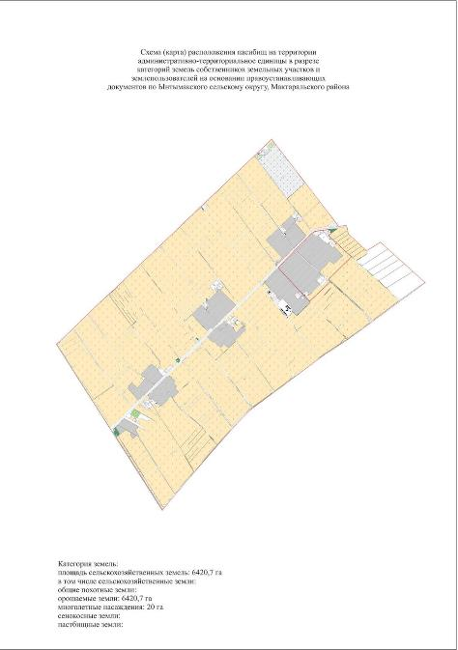

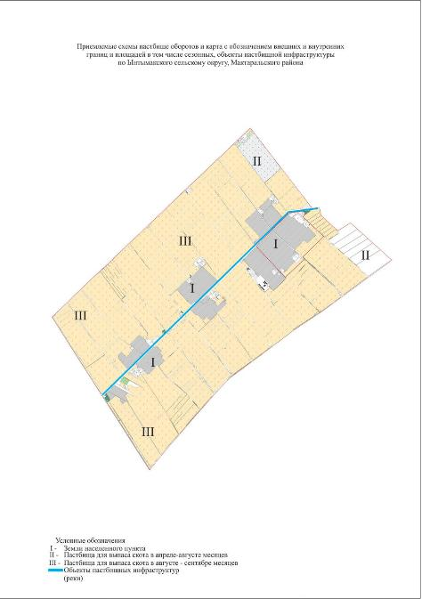

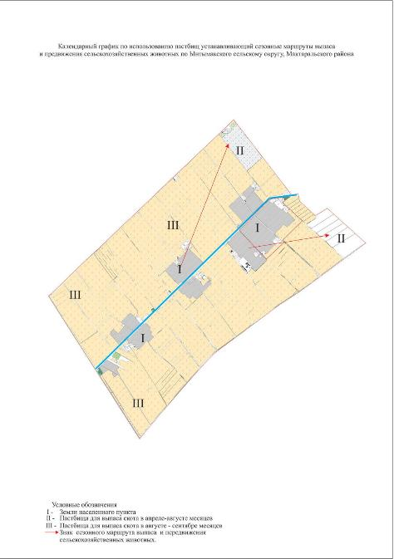

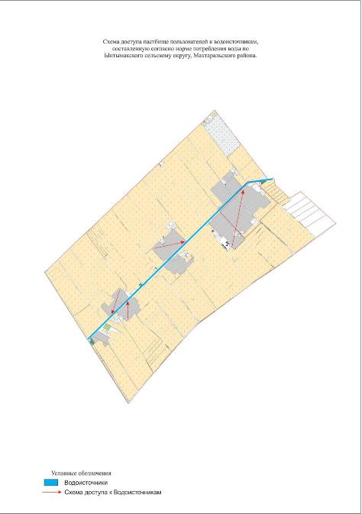

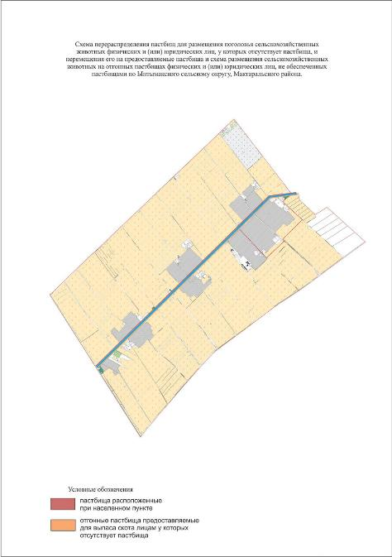

© 2012. РГП на ПХВ «Институт законодательства и правовой информации Республики Казахстан» Министерства юстиции Республики Казахстан

